**LAPORAN KERJA PRAKTIK**

**PERANCANGAN WEBSITE PROFIL**

**DI MDT** **Al MUSYAROKAH BANJARAN**

Diajukan untuk memenuhi persyaratan kelulusan

Matakuliah TIF335 Kerja praktik

oleh:

**ADAM SETIADI / 301210013**

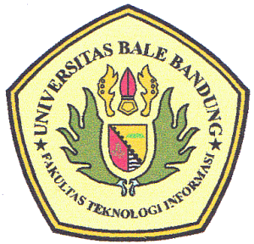

**PROGRAM STUDI** **TEKNIK INFORMATIKA**

**FAKULTAS TEKNOLOGI INFORMASI**

**UNIVERSITAS BALE BANDUNG**

**2024**

**LEMBAR PENGESAHAN**

**PROGRAM STUDI** **TEKNIK INFORMATIKA**

**PERANCANGAN WEBSITE PROFIL**

**DI MDT Al MUSYAROKAH BANJARAN**

oleh:

ADAM SETIADI / 301210013

disetujui dan disahkan sebagai

**LAPORAN KERJA PRAKTIK**

|  |
| --- |
| Bandung, 10 Oktober 2024 |
| Pembimbing Kerja Praktek |
|  |
| Yudi Herdiana S.T.,M.T  NIK. 04104808008 |

**LEMBAR PENGESAHAN**

**MDT Al MUSYAROKAH**

**PERANCANGAN WEBSITE PROFIL**

**DI MDT Al MUSYAROKAH BANJARAN**

oleh:

ADAM SETIADI / 301210013

disetujui dan disahkan sebagai

**LAPORAN KERJA PRAKTIK**

Bandung, 21 Oktober 2024

Kepala Sekolah MDT Al-Musyarokah Banjaran

Lily Sumarti. Sp., Mp.

# ABSTRAKSI

Kerja praktik ini dilaksanakan di MDT Al Musyarokah Banjaran, yang di mulai pada tanggal 23 September 2024 hingga 30 November 2024.

kerja praktik yang dilakukan adalah merancang sebuah website profil madrasah yang ditujukan untuk mempermudah dalam penyampaian informasi tentang madrasah.

Pada tahap pertama penulis menggunakan metode observasi dan analisis kebutuhan yang diperlukan dalam penyampaian informasi tentang sekolah. Tahap kedua melakukan metode wawancara dengan pengurus sekolah guna mendapatkan informasi tentang madrasah dan masalah yang terjadi dalam penyampaian informasi. Tahap ketiga penulis merancang diagram sistem dan tampilan pada web profil madrasah.

Pada akhir kerja praktik, penulis berhasil menyelesaikan perancangan website profil madrasah yang sesuai dengan kebutuhan. Website ini diharapkan dapat mendukung upaya MDT Al Musyarokah Banjaran dalam dalam menyampaikan informasi dengan lebih mudah dan efektif kepada masyarakat.

**Kata Kunci:** website, profil madrasah, perancangan website.

# KATA PENGANTAR

Puji dan syukur penulis ucapkan kepada Allah SWT yang telah memberikan rahmat dan hidayahnya dan juga karunianya berupa Kesehatan, kesempatan kepada penulis sehingga mampu menyelesaikan laporan kerja praktik ini.

Melalui kerja praktik ini, penulis bertujuan untuk merancang website profil madrasah yang didalamnya terdapat informasi-informasi tentang madrasah tersebut. Pembangunan web ini dibuat dengan tujuan untuk membantu dan memudahkan sekolah dalam penyampaian informasi kepada masyarakat umum yang akan menjadi alat yang efektif dalam media informasi sekolah

Dalam penyusunan laporan ini, penulis menyadari sepenuhnya bahwa laporan ini masih jauh dari kesempurnaan karena pengalaman dan pengetahuan saya yang terbatas.oleh karena itu penulis memohon saran dan kritik dari teman teman maupun dosen demi tercapainya lapran yang lebih baik.

Akhir kata penulis ucapkan banyak terimakasih kepada Dosen Pembimbing yang telah membantu dan juga membimbing dalam setiap proses pembuatan laporan ini. Tak lupa juga saya ucapkan terimakasih kepada teman-teman di kampus yang telah memberikan banyak dukungan dan dorongan.

|  |
| --- |
| Bandung, 17 oktober 2024 |
| Penyusun |
|  |

# DAFTAR ISI

ABSTRAKSI i

KATA PENGANTAR ii

DAFTAR ISI iii

DAFTAR TABEL 1

DAFTAR GAMBAR 2

BAB I PENDAHULUAN 1

I.2 Latar Belakang 1

I.2 Lingkup 2

I.1 Tujuan 2

BAB II LINGKUNGAN KERJA PRAKTIK 3

II.1 Struktur Organisasi 3

II.2 Lingkup Pekerjaan 5

II.3 Deskripsi Pekerjaan 6

II.4 Jadwal Kerja 7

BAB III TEORI PENUNJANG KERJA PRAKTIK 10

III.1 Teori Penunjang 10

III.2 Peralatan Pembangunan 17

A. Software 17

B. Hardware 21

BAB IV PELAKSANAAN KERJA PRAKTIK 23

IV.1 Input 23

IV.2 Proses 24

IV.2.1 Eksplorasi 24

IV.2.2 Pembangunan Perangkat Lunak 25

IV.1 Pelaporan Hasil Kerja praktik 69

IV.3 Pencapaian Hasil 69

BAB V PENUTUP 71

V.1 Kesimpulan dan saran mengenai pelaksanaan 71

V.1.1 Kesimpulan Pelaksanaan Kerja praktik 71

V.1.2 Saran Pelaksanaan KP 72

V.2 Kesimpulan dan saran mengenai substansi 73

V.2.1 Kesimpulan Subtansi Kerja Praktik 73

V.2.2 Saran Mengenai Substansi Kerja Praktik 73

DAFTAR PUSTAKA 75

# DAFTAR TABEL

Tabel III 1 use case diagram 12

Tabel III 2 Activity Diagram 13

Tabel III 3 Entity Relationship Diagram 14

Tabel III 4 Class diagram 15

Tabel IV 1 Struktur table database Program 39

Tabel IV 2 Struktur table database Berita 39

Tabel IV 3 Struktur table database Galeri 40

# DAFTAR GAMBAR

Gambar IV 1 Use Case 27

Gambar IV 2 Activity Diagram Website profil 28

Gambar IV 4 Activity Diagram Dashboard Program 31

Gambar IV 5 Activity Diagram Dashboard Informasi 32

Gambar IV 6 Activity diagram Dashboard Galeri 34

Gambar IV 7 Activity Diagram Logout 35

Gambar IV 12 Entity Relationship Diagram 38

Gambar IV 13 Wireframe Login Admin 41

Gambar IV 14 Wireframe Dashboard Beranda 41

Gambar IV 15 Wireframe Dashboard Informasi Berita 42

Gambar IV 16 Wireframe Dashboard Informasi 43

Gambar IV 17 Wireframe Dashboard Program 43

Gambar IV 18 Wireframe Dashboard Form Program 44

Gambar IV 19 Wireframe Dashboard Galeri 45

Gambar IV 20 Wireframe Dashboard From Galeri 45

Gambar IV 21 Wireframe Beranda 46

Gambar IV 22 Wireframe Profil Visi Misi 47

Gambar IV 24 Wireframe Profil Sambutan 49

Gambar IV 26 Wireframe Detail Program 51

Gambar IV 27 Wireframe Detail Informasi 52

Gambar IV 28 Wireframe Detail Berita 53

Gambar IV 29 Wireframe Galeri 54

Gambar IV 30 Wireframe Kontak 55

Gambar IV 31 Halaman Login Admin 56

Gambar IV 32 Desain Dashboard Beranda 57

Gambar IV 33 Halaman Dashboard Program 57

Gambar IV 34 Desain Dashboard Form Program 58

Gambar IV 35 Halaman Dashboard Berita 58

Gambar IV 36 Halaman Dashboard Form Berita 59

Gambar IV 37 Halaman Dashboard Galeri 59

Gambar IV 38 Halaman Dashboard Form Galeri 60

Gambar IV 39 Halaman Beranda 61

Gambar IV 40 Halaman Profil 62

Gambar IV 41 Halaman Profil Sambutan 63

Gambar IV 42 Halaman Profil Visi Misi 64

Gambar IV 43 Desain Program 65

Gambar IV 44 Halaman Detail Program 65

Gambar IV 45 Halaman Informasi Berita 66

Gambar IV 46 Halaman Detail Informasi Berita 67

Gambar IV 47 Halaman Galeri 67

Gambar IV 48 Halaman Kontak 68

# BAB I PENDAHULUAN

## Latar Belakang

Madrasah adalah lembaga pendidikan yang berfungsi untuk mengajarkan ilmu-ilmu agama Islam kepada para murid, serta beberapa ilmu umum sebagai pendamping (Hasbullah, 1995).

Salah satu lembaga pendidikan agama di daerah Banjaran adalah MDT Al Musyarokah yang berlokasi di Komplek Sanggar Mas Lestari, Desa Tarajusari, Kecamatan Banjaran, dan memiliki berbagai fasilitas seperti ruang kelas, mushola, lapangan, serta staf pengajar yang mendukung proses pembelajaran. Sebagai lembaga yang melayani masyarakat sekitar, MDT Al Musyarokah memiliki potensi besar dalam menyebarkan ilmu agama dan nilai-nilai pendidikan yang bermanfaat.

Namun, MDT Al Musyarokah menghadapi permasalahan dalam penyebaran informasi secara efektif. Salah satu permasalahan utamanya adalah masih digunakannya metode tradisional dalam berkomunikasi, seperti penyampaian informasi secara lisan melalui keluarga atau lingkungan sekitar. Selain itu, kurangnya pemanfaatan media digital menyebabkan informasi tentang MDT Al Musyarokah tidak tersebar secara luas, sehingga lembaga ini belum dikenal secara optimal oleh masyarakat.

Berdasarkan permasalahan tersebut, penulis mengusulkan pembuatan perancangan website profil yang nantinya bisa dibangun website untuk mendukung penyebaran informasi tentang MDT Al Musyarokah secara lebih efisien dan dengan jangkauan yang lebih luas. Aplikasi ini direncanakan dengan nama Website MDT Al Musyarokah, yang memuat informasi tentang fasilitas, kegiatan ekstrakurikuler, agenda kegiatan, kontak sekolah, visi-misi, dan sejarah sekolah.

Dengan adanya website profil, diharapkan dapat menjadi solusi yang efektif dalam meningkatkan penyebaran informasi tentang MDT Al Musyarokah kepada masyarakat.

## Lingkup

Lingkup kerja praktik di MDT Al Musyarokah yang mencakup perancangan website profil ini memiliki beberapa fokus utama, yaitu:

1. Menganalisis Kebutuhan Pengguna.
2. Perancangan Sistem.
3. Perancangan Desain Aplikasi

## Tujuan

Tujuan dari kerja praktik di MDT Al Musyarokah Banjaran adalah untuk merancang sebuah website profil madrasah. Adapun beberapa tujuan lainnya yaitu sebagai berikut:

1. Sebagai syarat untuk menyelesaikan studi sarjana bidang komputer di Fakultas Teknologi Informasi Universitas Bale Bandung pada Program Studi Teknik Informatika.
2. Memberikan solusi dalam penyampaian informasi tentang madrasah agar lebih efisien dan memiliki jangkauan yang lebih luas, sesuai dengan permasalahan yang ada pada latar belakang.
3. Merancang website profil MDT Al Musyarokah.

# BAB II LINGKUNGAN KERJA PRAKTIK

## Struktur Organisasi

Gambar II 1 Struktur Organisasi

Struktur Organisasi MDT Al Musyarakah dapat dilihat pada lampiran gambar II.1 struktur organisasi dalam melaksanakan kerja praktik. Tugas pokok dan fungsi setiap posisi pada struktur organisasi adalah sebagai berikut:

1. Kepala Sekolah:
   1. Bertanggung jawab atas manajemen sekolah secara keseluruhan, baik dari segi akademik, administrasi, hingga pengelolaan fasilitas.
   2. Menyusun rencana kerja tahunan dan kebijakan sekolah.
   3. Memastikan kegiatan pembelajaran berjalan sesuai dengan kurikulum yang ada.
2. Sekertaris:
   1. Mengelola administrasi (pendaftaran siswa baru) madrasah, termasuk pengarsipan dan dokumentasi surat masuk dan keluar.
   2. Menyiapkan laporan dan catatan rapat.
   3. Bertanggung jawab atas jadwal pelajaran dan agenda kegiatan madrasah.
3. Bendahara:
   1. Mengelola keuangan madrasah, termasuk pemasukan dan pengeluaran dana.
   2. Membuat laporan keuangan bulanan dan tahunan.
   3. Mengatur pembayaran gaji staf dan kebutuhan operasional lainnya.
4. Kurikulum:
   1. Mengembangkan dan mengawasi penerapan yang seusai dengan kurikulum Pendidikan Diniyah.
   2. Menyusun jadwal pelajaran dan mengatur pembagian tugas mengajar guru.
   3. Memastikan bahwa kurikulum sesuai dengan standar Pendidikan Diniyah.
5. Humas:
   1. Mengelola komunikasi di dalam dan di luar lingkungan madrasah.
   2. Mengadakan kegiatan sosialisasi di lingkungan Madrasah, seperti kerja bakti membersihkan madrasah.
   3. Menangani keluhan dan pertanyaan dari orang tua murid.
6. Sarana dan Prasarana:
   1. Mengelola fasilitas dan infrastruktur madrasah, seperti ruang kelas, peralatan mengajar, dan perlengkapan kelas.
   2. Melakukan pemeliharaan dan perbaikan terhadap sarana dan prasarana yang ada di Madrasah.
   3. Mengidentifikasi dan menyediakan kebutuhan sarana baru.
   4. Menjamin lingkungan sekolah yang bersih dan nyaman.
7. Seni dan Dakwah:
   1. Mengembangkan program seni dan dakwah untuk siswa.
   2. Menyelenggarakan kegiatan ekstrakurikuler untuk siswa di Madrasah seperti Hadroh, Hafalan dll.
   3. Mengatur acara/kegiatan keagamaan atau peringatan hari besar Islam.
8. Staf Pengajar/Wali Kelas:
   1. Mengelola administrasi kelas masing-masing, termasuk kehadiran dan prestasi siswa.
   2. Mengajar sesuai dengan kelasnya masing-masing
   3. Berkomunikasi dengan orang tua mengenai perkembangan siswa.
   4. Membimbing siswa dalam kegiatan akademik maupun kegiatan non-akademik.

## Lingkup Pekerjaan

Kerja praktik ini dilaksanakan di Madrasah Diniyah Takmiliyah (MDT) Al-Musyarokah. MDT Al-Musyarokah merupakan lembaga pendidikan keagamaan yang didirikan pada tanggal 12 Agustus 2008 oleh Ketua DKM Bapak Zaenal dan sebagai kepala MDT adalah Lily Soemarti dan berlokasi di Komplek Sanggar Mas Lestari, Desa Tarajusari, Kecamatan Banjaran. MDT ini memiliki 14 staf termasuk kepala sekolah, serta lebih dari 206 siswa yang terbagi dari tingkat TK hingga kelas Wushto atau tingkat smp.

Lalu dalam keputusan Dirjen Pendidikan Islam Nomor 2347 Tahun 2012 tentang Pedoman Penyelenggaraan Pendidikan madrasah memiliki struktur kurikulum terbagi dalam beberapa kelompok yaitu muatan wajib dan muatan lokal. Muatan wajib adalah muatan mata pelajaran yang wajib ada di madrasah terdiri dari mata pelajaran alquran, hadits, akidah, akhlak, fikih, tarikh islam dan bahasa arab. Serta muatan lokal yaitu muatan yang sesuai dengan kebutuhan setiap madrasah.

Saat ini, penyampaian informasi tentang madrasah masih dilakukan secara lisan melalui keluarga atau lingkungan sekitar. MDT Al-Musyarokah belum memiliki divisi khusus untuk pengelolaan informasi dan belum memanfaatkan teknologi dalam penyampaian informasi. Hal ini menyebabkan beberapa tantangan dalam hal efisiensi dan jangkauan penyampaian informasi tentang madrasah.

## Deskripsi Pekerjaan

Secara garis besar, pekerjaan yang telah dilakukan dapat dibagi dalam beberapa tahapan diantaranya sebagai berikut:

1. Analisis kebutuhan pengguna

Tahap ini dilakukan dengan metode wawancara dan observasi untuk mengidentifikasi kebutuhan pengguna. Hasil analisis digunakan untuk menyusun kebutuhan perancangan website profil. Adapun wawancara kerja praktik dengan pihak MDT Al Musyarokah dapat dilihat pada lampiran C.

1. Perancangan Sistem

Tahap ini mencakup perancangan sistem untuk memodelkan alur kerja sistem yang dibuat dalam bentuk diagram, struktur database dan interaksi antara pengguna dan sistem.

1. Perancangan Desain Aplikasi

Pada tahap ini, dilakukan perancangan antarmuka dan kerangka aplikasi, termasuk:

* 1. Desain antarmuka pengguna yang intuitif, profesional, dan menarik untuk meningkatkan pengalaman pengguna.
  2. Penentuan struktur halaman, termasuk penempatan elemen navigasi, konten utama, dan komponen pendukung lainnya.
  3. Pembuatan prototipe untuk menggambarkan tata letak setiap halaman secara visual.

## Jadwal Kerja

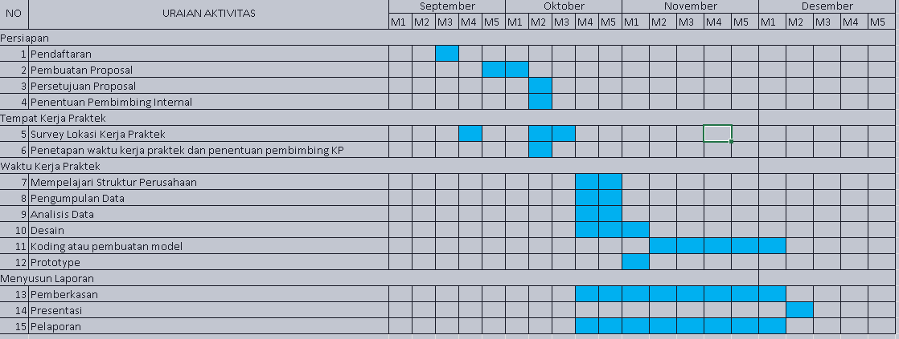

Gambar II 2 Jadwal

Secara umum, kegiatan yang dilakukan selama kerja praktik adalah sebagai berikut:

1. Minggu pertama:
   1. Mendaftar sks kerja praktik di siak
2. Minggu kedua:
   1. Survey lokasi kerja praktik
3. Minggu ketiga
4. Membuat proposal kerja praktik.
5. Minggu keempat
6. Membuat proposal kerja praktik
7. Minggu kelima
8. Persetujuan proposal
9. Penentuan pembimbing internal
10. Minggu ke enam
    1. Survey lokasi kerja praktik
11. Minggu ketujuh
12. Mempelajari Struktur Perusahaan
13. Pengumpulan Data
14. Analisis Data
15. Desain
16. Pemberkasan
17. Pelaporan
18. Minggu kedelapan
19. Mempelajari Struktur Perusahaan
20. Pengumpulan Data
21. Analisis Data
22. Desain
23. Pemberkasan
24. Pelaporan
25. Minggu kesembilan
26. Desain
27. Prototype
28. Pemberkasan
29. Pelaporan
30. Minggu kesepuluh
31. Koding atau pembuatan model
32. Pemberkasan
33. Pelaporan
34. Minggu kesebelas
35. Koding atau pembuatan model
36. Pemberkasan
37. Pelaporan
38. Minggu kedua belas
39. Koding atau pembuatan model
40. Pemberkasan
41. Pelaporan
42. Minggu ketiga belas
43. Koding atau pembuatan model
44. Pemberkasan
45. Pelaporan
46. Minggu ke empat belas
47. Koding atau pembuatan model
48. Pemberkasan
49. Pelaporan

Adapun detail kegiatan kerja praktik dalam skala harian dapat dilihat pada lampiran B.

# BAB III TEORI PENUNJANG KERJA PRAKTIK

## Teori Penunjang

Selama pelaksanaan kerja praktik di MDT Al Musyarokah banjaran peserta kerja praktik menggunakan pengetahuan yang diperoleh selama masa perkuliahan sebagai landasan teori perancangan website profil MDT AL Musyarokah Banjaran. Pengetahuan dan teori yang digunakan antara lain:

1. Konsep Basis Data

Teori Basis data dan pemahaman terkait Basis Data dan Sistem Basis Data diperoleh di Mata kuliah TIF310 basis data. Memberikan dasar yang kokoh untuk implementasi dan manajemen data, termasuk konsep-konsep pada database. Dalam kerja praktik ini penerapan database pada web diperlukan untuk merancang sistem database pada web profil madrasah.

1. Konsep Interaksi Manusia dan Komputer

Teori Interaksi Manusia dan Komputer diperoleh di mata kuliah TIF307 interaksi manusia computer. Mempelajari bagaimana pengguna berinteraksi dengan sistem komputer. Dalam pengembangan web profil madrasah, teori ini membantu dalam merancang antarmuka pengguna yang intuitif, mudah digunakan, dan responsif. Dengan memahami prinsip-prinsip desain antarmuka yang baik, dapat meningkatkan pengalaman pengguna dan efisiensi dalam penggunaan web.

1. Konsep Manajemen Proyek

Teori Manajemen proyek diperoleh di mata kuliah FTI318 Manajemen proyek perangkat lunak. Dalam kerja praktik pembuatan web profil madrasah, teori ini membantu dalam perencanaan, pengorganisasian, dan pengendalian proyek pengembangan aplikasi. Memahami tahapan pengembangan, alokasi sumber daya, dan manajemen risiko akan membantu menjaga proyek tetap terjadwal dan sesuai dengan tujuan yang ditetapkan.

1. Metode Penelitian

Teori metode penelitian diperoleh di mata kuliah FTI208 metode penelitian. Jenis penelitian yang digunakan disini merupakan penelitian kualitatif dimana data diperoleh berdasarkan observasi dan wawancara serta di dukung dengan penggunaan studi pustaka. Data data yang diperoleh,nantinya akan digunakan dalam sistem yang baru untuk menggantikan sistem yang lama secara keseluruhan atau memperbaiki sistem yang sudah ada. diperoleh pada mata kuliah FTI208 Metode Penelitian.

1. Konsep UML (Unified Modelling Language)

Adalah suatu metode dalam pemodelan secara visual yang digunakan sebagai sarana perancangan sistem berorientasi objek. Awal mulanya, UML diciptakan oleh Object Management Group dengan versi awal 1.0 pada bulan Januari 1997 (Dicoding Intern, 2021b).

1. Use Case Diagram

Sebuah Use Case diagram menyatakan visualisasi interaksi yang terjadi antara pengguna (aktor) dengan sistem. Diagram ini bisa menjadi gambaran yang bagus untuk menjelaskan konteks dari sebuah sistem sehingga terlihat jelas batasan dari sistem (Kurniawan, 2018).

|  |  |  |  |
| --- | --- | --- | --- |
| **No** | **Simbol** | **Nama** | **keterangan** |
| 1 |  | **Aktor** | Mewakili peran orang,sistem yang lain, atau alat ketika berkomunikasi dengan use case |
| 2 |  | **Use Case** | Abstraksi dan interaksi antara  sistem dan actor |
| 3 |  | **Association** | Abstraksi dari penghubung  antara aktor dan use case |
| 4 |  | **Generalisasi** | Menunjukan spesialisasi aktor untuk dapat berpartisipasi dengan use case |
| 5 |  | **Include** | Menunjukan bahwa suatu use case seluruhnya merupakan fungsionalitas dari use case lainnya. |
| 6 |  | **Extend** | Menunjukan bahwa suatu use case merupakan tambahan fungsional dari use case lainnya jika suatu kondisi terpenuhi |

Tabel III 1 use case diagram

Sumber: dicoding intern (dicoding, 2021)

1. Activity Diagram

Activity diagram, dalam bahasa Indonesia diagram aktivitas, yaitu diagram yang dapat memodelkan proses-proses yang terjadi pada sebuah sistem. Runtutan proses dari suatu sistem digambarkan secara vertikal. Activity diagram merupakan pengembangan dari Use Case yang memiliki alur aktivitas (Dicoding Intern, 2021a).

|  |  |  |  |
| --- | --- | --- | --- |
| **No** | **Simbol** | **Nama** | **Keterangan** |
| 1 |  | Status Awal | Sebuah diagram aktivitas memiliki sebuah status awal |
| 2 |  | Aktivitas | Aktivitas yang dilakukan sistem, aktivitas biasanya diawali dengan kata kerja. |
| 3 |  | Percabangan/ Decision | Percabangan dimana ada pilihan aktivitas yang lebih dari satu |
| 4 |  | Penggabungan/ Join | Penggabungan dimana yang mana lebih dari satu aktivitas lalu digabungkan jadi satu |
| 5 |  | Status Akhir | Status akhir yang dilakukan sistem, sebuah diagram aktivitas memiliki status akhir |
| 6 |  | Swimlane | Swimlane memisahkan organisasi bisnis yang bertanggung jawab terhadap aktivitas yang terjadi |

Tabel III 2 Activity Diagram

Sumber: dicoding intern (dicoding, 2021)

1. Entity Relationship Diagram

ERD (Entity Relationship Diagram) atau diagram hubungan entitas adalah sebuah diagram yang digunakan untuk perancangan suatu database dan menunjukan relasi atau hubungan antar objek atau entitas beserta atribut-atributnya secara detail. Dengan menggunakan ERD, sistem database yang sedang dibentuk dapat digambarkan dengan lebih terstruktur dan terlihat rapi (Rony Setiawan, 2021).

|  |  |  |  |
| --- | --- | --- | --- |
| **No** | **Simbol** | **Nama** | **Keterangan** |
| 1 |  | Entitas | Entitas merupakan sekumpulan objek yang bisa diidentifikasi. |
| 2 |  | atribut | Atribut adalah karakteristik atau informasi yang dimiliki oleh suatu entitas |
| 3 |  | relasi | Relasi adalah hubungan antara dua atau lebih entitas yang menggambarkan bagaimana entitas-entitas tersebut saling berinteraksi |

Tabel III 3 Entity Relationship Diagram

Sumber: Rony setiawan (dicoding, 2021)

1. Class Diagram

Class diagram atau diagram kelas adalah salah satu jenis diagram struktur pada UML yang menggambarkan dengan jelas struktur serta deskripsi class, atribut, metode, dan hubungan dari setiap objek. Ia bersifat statis, dalam artian diagram kelas bukan menjelaskan apa yang terjadi jika kelas-kelasnya berhubungan, melainkan menjelaskan hubungan apa yang terjadi. Diagram kelas ini sesuai jika diimplementasikan ke proyek yang menggunakan konsep object-oriented karena gambaran dari class diagram cukup mudah untuk digunakan (Rony setiawan, 2021).

Tabel III 4 Class diagram

Sumber: Rony setiawan (dicoding, 2021)

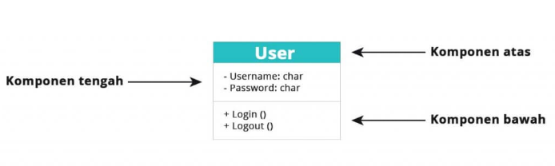

1. Komponen atas

Komponen ini berisikan nama class. Setiap class pasti memiliki nama yang berbeda-beda, sebutan lain untuk nama ini adalah nama sederhana (Rony setiawan, 2021).

1. Komponen tengah

Komponen ini berisikan atribut dari class, komponen ini digunakan untuk menjelaskan kualitas dari suatu kelas. Atribut ini dapat menjelaskan dapat ditulis lebih detail, dengan cara memasukan tipe nilai (Rony setiawan, 2021).

1. Komponen bawah

Komponen ini menyertakan operasi yang ditampilkan dalam bentuk daftar. Operasi ini dapat menggambarkan bagaimana suatu class dapat berinteraksi dengan data (Rony setiawan, 2021).

1. Asosiasi

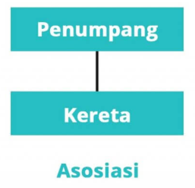Asosiasi dapat diartikan sebagai hubungan antara dua class yang bersifat statis. Biasanya asosiasi menjelaskan class yang memiliki atribut tambahan seperti class lain (Rony setiawan, 2021).

Gambar III 1 Asosiasi Class Diagram

Sumber: Rony setiawan (dicoding, 2021)

1. Agregasi

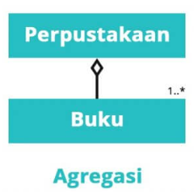Agregasi adalah hubungan antara dua class di mana salah satu class merupakan bagian dari class lain, tetapi dua class ini dapat berdiri masing-masing (Rony setiawan, 2021).

Gambar III 2 Agregasi class diagram

Sumber: Rony setiawan (dicoding, 2021)

1. Pewarisan

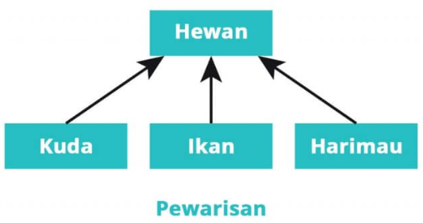Pewarisan atau inheritance dapat disebut juga generalization dalam class diagram adalah suatu kemampuan untuk mewarisi seluruh atribut dan metode dari class asalnya (superclass) ke class lain (subclass) (Rony setiawan, 2021).

Gambar III 3 Pewarisan class diagram

Sumber: Rony setiawan (dicoding, 2021)

## Peralatan Pembangunan

Peralatan atau tools yang digunakan dalam pembuatan web profil madrasah antara lain:

### Software

Software, atau perangkat lunak, adalah kumpulan data yang diprogram, disimpan, dan diformat secara digital untuk menjalankan fungsi tertentu pada komputer. Software tidak memiliki bentuk fisik dan dioperasikan melalui perangkat komputer. Pembuatan software memerlukan bahasa pemrograman yang ditulis oleh developer, dan setelah dikompilasi, software menjadi kode yang dapat dikenali oleh hardware komputer. Software dianggap sebagai 'nyawa' dari komputer karena tanpa software, komputer tidak dapat menjalankan perintah atau program apa pun. Fungsi utama software adalah untuk mengendalikan hardware dan memfasilitasi interaksi antara pengguna dengan komputer, menjadikannya komponen penting dalam sistem computer (Indy Amara, 2023).

Berikut adalah daftar beberapa software dan tools yang digunakan:

1. Figma

Figma adalah alat desain berbasis web yang memungkinkan pengguna untuk membuat, membuat prototipe, dan berkolaborasi pada desain antarmuka pengguna secara real-time. Figma menggabungkan kemampuan pengeditan grafik vektor dengan prototipe, menjadikannya alat penting dalam proses desain pengalaman pengguna. Kolaborasi real-time memungkinkan tim bekerja bersama secara lebih efisien dibandingkan alat desain tradisional. (Junfeng Wang, 2022).

1. Fungsi Figma
2. Figma memungkinkan perancangan antarmuka pengguna yang responsif, dan fungsional, baik untuk aplikasi web maupun perangkat seluler, sehingga mendukung pengembangan produk digital yang berkualitas.
3. Dengan kemampuan untuk membuat prototipe, Figma mempermudah simulasi alur kerja dan interaksi pengguna, yang penting dalam tahap pengujian dan validasi desain.
4. Platform ini mendukung pembuatan dan pengelolaan komponen desain secara terpusat, seperti ikon, tipografi, dan palet warna, sehingga menjaga konsistensi dan efisiensi dalam proyek desain.
5. Kelebihan figma
6. Sebagai platform berbasis web, Figma dapat diakses dari berbagai perangkat tanpa memerlukan instalasi tambahan, memungkinkan fleksibilitas kerja kapan saja dan di mana saja.
7. Desain antarmuka Figma yang ramah pengguna membuatnya dapat digunakan oleh desainer pemula maupun profesional, dengan kurva pembelajaran yang relatif rendah.
8. **Draw.io**

Google Draw.io, sekarang diberi merek sebagai Diagrams.net, adalah alat online yang terutama digunakan untuk membuat diagram dan diagram alur. Awalnya dikembangkan sebagai mxGraph, kemudian berkembang menjadi platform draw.io karena fleksibilitas dan kemudahan penggunaannya untuk membuat berbagai jenis diagram, seperti diagram alur, peta pikiran, dan diagram jaringan. Alat ini gratis dan open-source, membuatnya sangat mudah diakses oleh pengguna, terutama dalam pengaturan pendidikan di mana alat ini telah digunakan untuk meningkatkan kreativitas dan penguasaan konsep di antara siswa. (Wikipedia, 2024).

1. Fungsi Draw.io
2. Alat online yang memungkinkan pengguna untuk membuat berbagai jenis diagram visual, termasuk diagram alur, diagram use case, diagram aktivitas, Entity-Relationship Diagram (ERD), Data Flow Diagram (DFD), serta diagram jaringan. Alat ini mendukung perancangan dan dokumentasi struktur sistem serta alur proses secara jelas dan terstruktur.
3. Pengguna dapat menyimpan dan berbagi diagram melalui berbagai platform penyimpanan cloud seperti Google Drive, OneDrive, atau GitHub.
4. Kelebihan Draw.io
5. Sebagai alat gratis dan open-source, Diagrams.net dapat diakses oleh siapa saja tanpa biaya tambahan, menjadikannya pilihan yang sangat ekonomis, terutama untuk individu atau institusi pendidikan yang membutuhkan alat desain diagram.
6. **Balsamiq**

Balsamiq adalah alat yang sangat baik untuk membuat prototipe antarmuka, itu bisa mahal tetapi jika kalian tidak mencari keuntungan biasanya gratis. Balsamiq digunakan di organisasi saya untuk membantu pengembangan sistem. Biasanya pada tahap awal perkembangan Balsamiq Wireframes cocok untuk gambar rangka situs web antarmuka pengguna grafis. Balsamiq memungkinkan perancang untuk mengatur widget yang dibuat sebelumnya menggunakan editor WYSIWYG drag-and-drop. Aplikasi ini ditawarkan dalam versi desktop serta plug-in untuk Google Drive, Confluence, dan JIRA (edgar ramadhani, 2022).

1. Fungsi Balsamiq
2. Alat ini memungkinkan untuk membuat wireframe atau sketsa awal antarmuka pengguna yang akan dikembangkan, tanpa harus terlibat dalam detail desain visual yang rumit.
3. Alat ini memungkinkan perancang untuk membuat sketsa fungsional dari elemen-elemen UI seperti tombol, form, dan menu dengan cepat, yang sangat berguna dalam tahap perencanaan dan diskusi awal proyek.
4. Balsamiq menyediakan editor yang memungkinkan pengguna untuk merancang wireframe menggunakan fitur drag-and-drop. Dengan editor ini, desainer dapat langsung melihat bagaimana elemen-elemen antarmuka akan terlihat setelah disusun, tanpa memerlukan keterampilan teknis pengkodean.
5. Balsamiq menyediakan berbagai widget siap pakai yang dapat disusun dan disesuaikan sesuai kebutuhan. Pengguna dapat mengatur elemen-elemen antarmuka seperti tombol, kotak teks, dan menu dengan cara yang sangat mudah dan cepat, mempercepat proses desain.
6. Kelebihan balasamiq
7. Balsamiq didesain untuk membantu membuat wireframe dengan cepat dan efisien, tanpa terjebak dalam detail desain visual yang rumit.
8. **Web Browser**

Web browser atau peramban adalah sebuah mesin yang digunakan untuk menelusuri informasi melalui jaringan internet. Aplikasi ini menampilkan hasil dari halaman web, video, gambar dan file lainnya. Selain itu, web browser juga dapat menunjukkan kode semantik seperti JavaScript, HTML, dan lain-lain (Nabila Zahra Azizah, 2023).

1. Fungsi web browser
   1. Fungsi utama dari web browser adalah untuk memungkinkan pengguna mengakses halaman web dengan mengetikkan URL (Uniform Resource Locator) atau alamat situs web di bilah alamat. Browser kemudian mengunduh dan menampilkan halaman web tersebut.
2. Kelebihan web browser
   1. Dapat digunakan di berbagai perangkat, seperti desktop, laptop, tablet, dan smartphone, serta di berbagai sistem operasi, menjadikannya alat yang sangat fleksibel untuk mengakses internet.
   2. Dukungan untuk Berbagai Jenis Konten: Browser dapat merender berbagai jenis konten web, termasuk teks, gambar, video, grafik, dan elemen dinamis lainnya. Ini memungkinkan pengguna untuk berinteraksi dengan situs web yang menawarkan berbagai pengalaman multimedia.

### Hardware

Pengertian hardware adalah semua jenis komponen pada sebuah perangkat komputer yang memiliki bentuk fisik, bisa dilihat, disentuh, dan dirasakan. Adapun fungsi utama hardware untuk memberikan dukungan sebagai fungsi utama komputer, seperti input, pemrosesan, output, penyimpanan sekunder, dan komunikasi (Mike Napizahmi, 2023).

Hardware atau perangkat keras yang digunakan dalam mendukung pelaksanaan kerja praktik yaitu:

1. **Komputer**

Komputer adalah perangkat elektronik yang dirancang untuk memproses dan mengolah data secara cepat dan akurat. Dengan fungsinya yang kompleks, komputer mampu memproses informasi, menyimpan data, dan menyajikan hasil yang dapat membantu pengguna dalam berbagai kegiatan, mulai dari menulis, menghitung, hingga mendesain. Secara sederhana, komputer adalah mesin yang dapat menerima masukan (input), memprosesnya dengan logika tertentu, dan memberikan hasil (output) sesuai instruksi yang diberikan. Dalam berbagai bidang, kemampuan komputer yang multitasking ini membuatnya menjadi alat yang sangat diperlukan (Muhammad Thoriq Al Fatih, 2024).

Komputer digunakan sebagai alat utama untuk dalam merancang website profil madrasah serta digunakan juga dalam membuat laporan KP.

1. **Jaringan Internet**

Jaringan Internet adalah jaringan komputer yang saling terhubung menggunakan protokol Internet untuk berbagi informasi dan sumber daya. Internet sendiri merupakan jaringan global yang terdiri dari jutaan komputer yang terhubung satu sama lain di seluruh dunia. memungkinkan berbagi data seperti teks, gambar, video, dan suara. (Georaf, 2023).

Akses jaringan internet yang cepat dan stabil merupakan salah satu elemen penting dalam proses pembangunan perangkat lunak. Jaringan internet digunakan untuk berbagai kebutuhan, seperti mengakses sumber daya daring, melakukan searching, serta menggunakan layanan berbasis cloud untuk menyimpan dan berbagi file.

1. **Perangkat Penyimpanan**

Perangkat penyimpanan digunakan untuk menyimpan hasil kerja selama proses pembuatan desain. Media penyimpanan ini mencakup perangkat keras internal seperti hard disk drive (HDD) atau solid-state drive (SSD) yang ada di komputer, serta perangkat eksternal seperti USB flash drive atau hard drive eksternal. Selain itu, layanan penyimpanan berbasis cloud, seperti Google Drive juga sering digunakan sebagai pendukung untuk menyimpan dan mengamankan data agar tetap dapat diakses dari berbagai perangkat.

# BAB IV PELAKSANAAN KERJA PRAKTIK

## Input

Secara keseluruhan, dasar teori yang dipelajari selama perkuliahan menjadi input yang berharga dalam proses pelaksanaan kerja praktik.

Pada kerja praktik perancangan website profil madrasah terdapat beberapa input yang mendukung proses perancangan yaitu:

1. Perancangan use case diagram

Use Case Diagram menggambarkan interaksi antara pengguna (aktor) dengan sistem yang dirancang. Diagram ini membantu memetakan menu yang ada pada web profil.

1. Perancangan activity diagram

Perancangan diagram yang akan dibuat berjumlah 6 diagram ini mencakup aktivitas yang dilakukan pengguna seperti diagram aktivitas website profil, aktivitas login, aktivitas dashboard program, aktivitas dashboard informasi, aktivitas dashboard galeri, aktivitas dashboard logout.

1. Perancangan entity relationship diagram

ERD menggambarkan struktur data yang akan digunakan dalam sistem, termasuk entitas (tabel), atribut (kolom), dan hubungan antarentitas.

1. Perancangan class diagram

Class Diagram digunakan untuk memodelkan struktur dan hubungan antar kelas dalam sistem.

1. Perancangan database

Perancangan database bertujuan untuk menyusun struktur penyimpanan data yang efisien, terorganisir, dan mendukung kebutuhan sistem. Proses ini melibatkan identifikasi tabel, atribut, tipe data, serta hubungan antar tabel.

1. Perancangan wireframe

Perancangan wireframe yang akan dibuat berjumlah 6 diagram ini mencakup aktivitas yang dilakukan pengguna seperti diagram aktivitas website profil, aktivitas login, aktivitas dashboard program, aktivitas dashboard informasi, aktivitas dashboard galeri, aktivitas dashboard logout.

.

1. Perancangan Tampilan Antarmuka Pengguna

Desain antarmuka pengguna memastikan website memiliki tampilan yang estetis, fungsional, dan responsif. Input ini mencakup pemilihan skema warna, tipografi, ikon, serta elemen interaktif untuk meningkatkan pengalaman pengguna.

## Proses

Setelah melakukan pengenalan lingkungan kerja pada awal pelaksanaan kerja praktik, selanjutnya proses kerja praktik dapat dibagi menjadi beberapa tahap, yaitu eksplorasi, perancangan perangkat lunak dan pelaporan hasil kerja praktik.

### Eksplorasi

Tahap eksplorasi dimulai dengan mempelajari metodologi yang akan digunakan dalam perancangan dan pembangunan web profil MDT Al Musyarokah. Proses ini melibatkan langkah-langkah berikut:

1. Memahami Kebutuhan Madrasah

Tahap awal adalah memahami kebutuhan Instansi dan tujuan aplikasi. Penulis berinteraksi dengan stakeholder untuk mendapatkan wawasan tentang visi dan fitur utama yang akan dibangun dalam aplikasi.

1. Menganalisis Sistem dan Masalah Pengguna

Proses analis mencakup evaluasi kendala yang yang dihadapi pengguna dalam mengakses informasi tentang madrasah. Observasi langsung dan wawancara mendalam dilakukan untuk mengidentifikasi permasalahan yang mempengaruhi pengalaman pengguna.

1. Menentukan Fungsionalitas Aplikasi

Berdasarkan hasil analisis, fungsional utama aplikasi yaitu untuk memberikan informasi tentang madrasah supaya bisa di akses dengan mudah oleh pengguna.

1. Melakukan Penelitian Kompetitor

Penelitian dilakukan terhadap web sejenis yang sudah ada. Studi komparatif ini membantu menentukan elemen desain yang menarik dan kreatif.

Proses eksplorasi ini berlangsung sepanjang perancangan website profil MDT Al Musyarokah untuk memastikan hasilnya sesuai dengan kebutuhan pengguna.

### Perancangan Perangkat Lunak

Proses perancangan perangkat lunak diawali dengan analisis kebutuhan untuk mengidentifikasi kebutuhan perancangan yang diperlukan. Berdasarkan hasil analisis tersebut, langkah berikutnya adalah melakukan perancangan perangkat lunak.

1. Analisis kebutuhan
2. Analisi kebutuhan

Berdasarkan hasil diskusi dengan pihak madrasah, beberapa kebutuhan website yang ditampilkan seperti:

* Website harus menyediakan informasi mengenai madrasah, termasuk visi, misi, dan alamat untuk memperkenalkan identitas madrasah kepada masyarakat luas.
* Halaman website perlu menampilkan kata sambutan dari kepala sekolah yang ditujukan kepada calon siswa maupun pengunjung website. Kata sambutan ini bertujuan untuk memberikan kesan positif dan informasi lebih lanjut tentang madrasah.
* Menyediakan informasi berita dan pengumuman terkait dengan kegiatan yang berlangsung di madrasah. Hal ini penting agar pengunjung dapat mengikuti perkembangan kegiatan yang sedang berlangsung.
* Informasi kontak harus tersedia di website untuk memudahkan masyarakat dan calon siswa dalam menghubungi pihak madrasah melalui alamat, nomor telepon, email, atau formulir kontak yang tersedia
* Menyediakan informasi terkait program-program kegiatan yang diselenggarakan oleh madrasah.
* Menyediakan menu galeri foto untuk menampilkan foto-foto kegiatan yang diadakan oleh madrasah seperti perayaan hari besar, kegiatan ekstrakurikuler, serta acara lainnya. Hal ini bertujuan untuk memberikan gambaran visual tentang aktivitas yang berlangsung di madrasah.
  + Menyediakan pengelolaan konten untuk memperbarui program kegiatan, galeri dan informasi berita.

1. Perancangan Perangkat Lunak

Pada tahap perancangan perangkat lunak dirumuskan berdasarkan kebutuhan yang telah diidentifikasi pada tahap sebelumnya. Aktivitas perancangan melibatkan pembuatan diagram seperti struktur table database, diagram use case, activity diagram,class diagram, diagram relasi entitas, wireframe dan prototype tampilan website.

* + - 1. 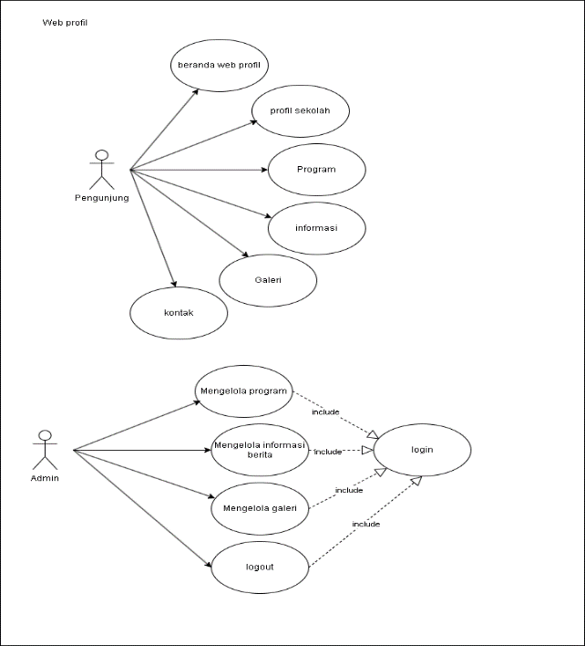Use Case Diagram

Gambar IV 1 Use Case

Sumber: Penulis (drawio,2024)

Pada rancangan website profil di MDT Al Musyarokah Banjaran memiliki actor atau user yang bisa melakukan hal hal berikut:

1. User (pengunjung) bisa mengakses dan melihat halaman beranda web berisi informasi madrasah yang dibuat per sesi, halaman profil sekolah berisi informasi tentang madrasah, halaman program berisi informasi tentang program madrasah, halaman informasi berisi berita yang berhubungan dengan madrasah, halaman galeri berisi gambar yang berhubungan dengan madrasah dan halaman kontak berisi informasi kontak pihak madrasah.
2. User (admin) untuk mengakses halaman pengelolaan program untuk input data program, halaman pengelolaan informasi berita untuk input data informasi berita, halaman pengelolaan galeri untuk input gambar dan melakukan logout harus melakukan login sebagai admin terlebih dahulu supaya bisa mengaksesnya.
   * + 1. Activity Diagram

Berikut ini merupakan activity diagram pada perancangan web profil MDT Al Musyarokah yang memiliki beberapa rancangan seperti activity diagram website profil, login admin, dashboard program, dashboard informasi, dashboard galeri dan logout.

* 1. 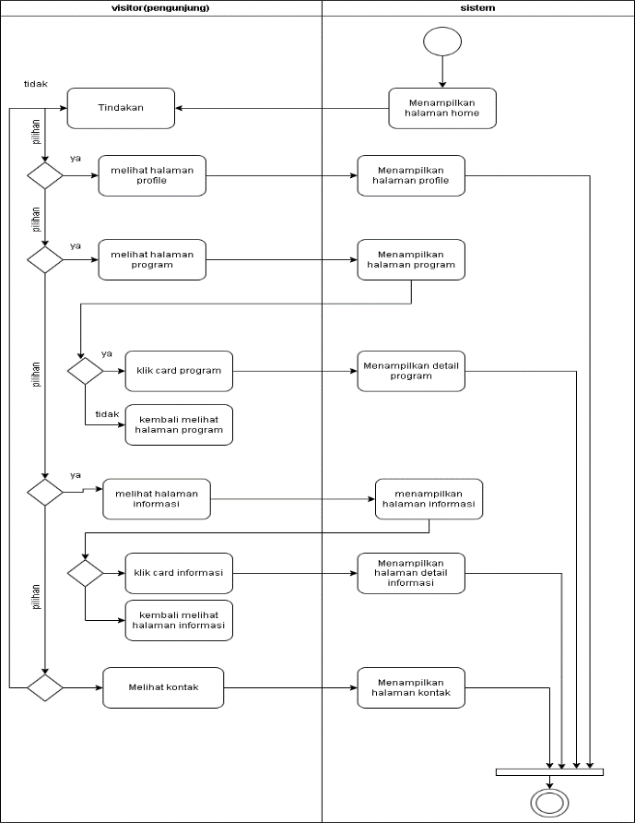Website profil

Pada activity diagram website dimulai ketika system menampilkan halaman beranda (home) lalu beberapa scenario yang bisa dilakukan oleh visitor (pengunjung) adalah sebagai berikut:

Gambar IV 2 Activity Diagram website profil

Sumber: Penulis (drawio,2024)

1. Jika visitor memilih tindakan melihat halaman profil maka system akan menampilkan halaman profil jika tidak visitor akan kembali memilih tindakan yang akan di ambil.
2. Jika visitor memilih Tindakan melihat halaman program maka system akan menampilkan halaman program lalu visitor ketika klik tombol program maka sistem akan menampilkan detail program jika tidak maka akan kembali melihat halaman program.
3. Jika visitor memilih Tindakan melihat halaman informasi maka system akan menampilkan halaman informasi lalu visitor ketika klik card informasi maka system akan menampilkan detail informasi jika tidak maka akan Kembali melihat halaman informasi.
4. Jika visitor memilih tindakan melihat halaman kontak maka system akan menampilkan halaman kontak jika tidak visitor akan kembali memilih tindakan yang akan di ambil.
   1. 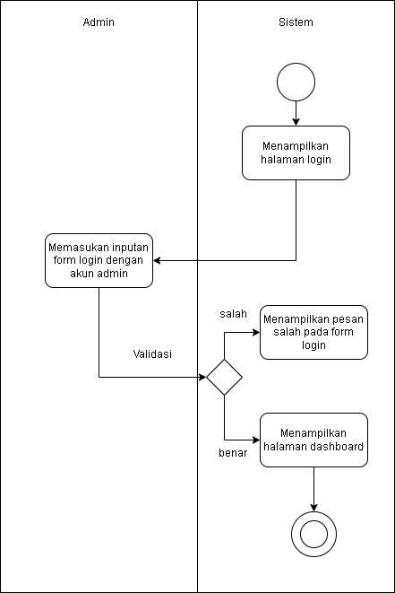Login Dashboard

Gambar IV 3 Activity Diagram Login

Sumber: Penulis (drawio,2024)

Pada activity diagram Login admin dimulai ketika system menampilkan halaman login lalu user admin melakukan input form login yang akan di validasi oleh system ketika data inputan dimasukan salah maka akan menampilkan pesan kesalahan pada form login tetapi jika benar maka system akan menampilkan halaman dashboard yang bisa di akses oleh user admin yang berhasil login.

* 1. 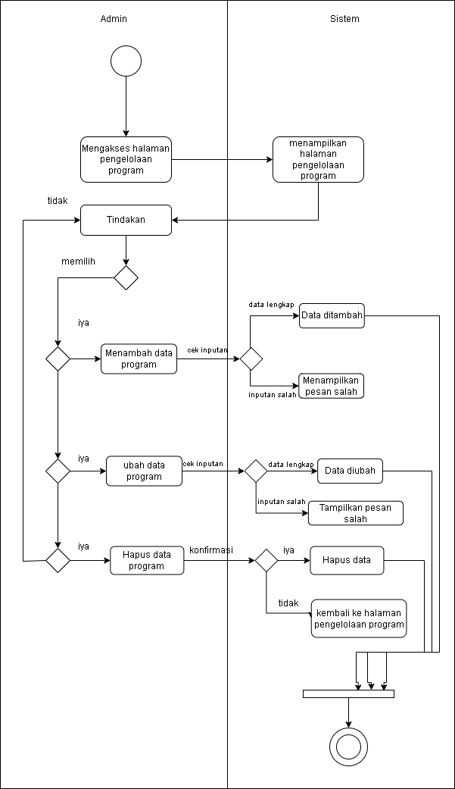Dashboard Program

Gambar IV 4 Activity Diagram Dashboard Program

Sumber: Penulis (drawio,2024)

Pada activity diagram dashboard program dimulai ketika admin mengakses halaman pengelolaan program maka system akan menampilkan halaman dashboard program lalu beberapa skenario yang bisa dilakukan oleh admin adalah sebagai berikut:

1. Jika admin memilih tindakan menambahkan data program maka admin melakukan penginputan data program lalu data akan dilakukan pengecekan jika data inputan valid maka akan system akan menambahkan data jika data inputan tidak valid maka system akan menampilkan pesan kesalahan.
2. Jika admin memilih tindakan ubah data program maka admin melakukan penginputan data program lalu data akan dilakukan pengecekan jika data inputan valid maka data akan diubah oleh system jika data inputan tidak valid maka system akan menampilkan pesan kesalahan.
3. Jika admin memilih tindakan hapus data program maka admin melakukan klik tombol hapus lalu sistem memunculkan konfirmasi jika admin setuju maka data yang dikonfirmasi akan dihapus oleh sistem jika tidak maka akan Kembali ke halaman pengelolaan program.
   1. 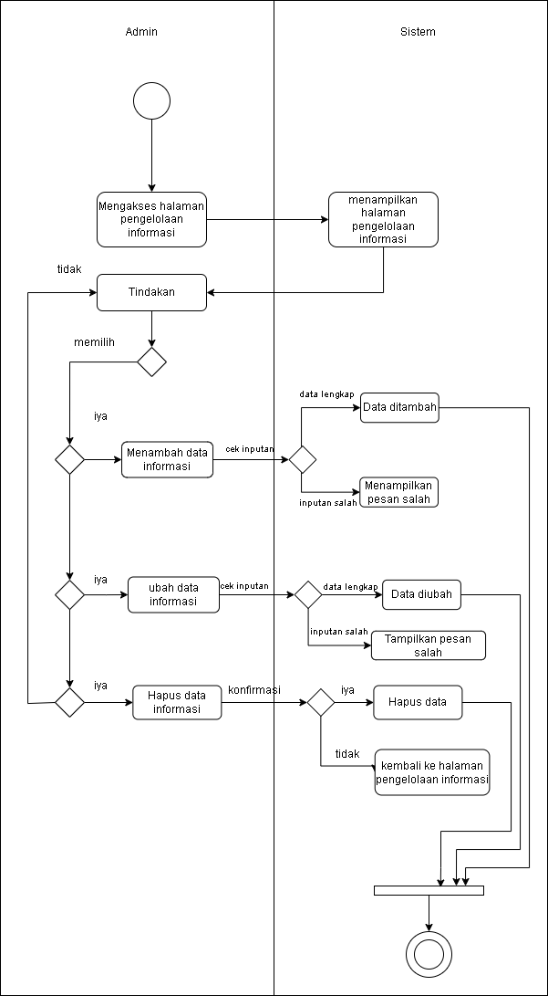Dashboard Informasi

Gambar IV 5 Activity Diagram Dashboard Informasi

Sumber: Penulis (drawio,2024)

Pada activity diagram dashboard informasi dimulai ketika admin mengakses halaman pengelolaan informasi maka sistem akan menampilkan halaman dashboard informasi lalu beberapa skenario yang bisa dilakukan oleh admin adalah sebagai berikut:

1. Jika admin memilih tindakan menambahkan data informasi maka admin melakukan penginputan data informasi lalu data akan dilakukan pengecekan jika data inputan valid maka akan system akan menambahkan data jika data inputan tidak valid maka system akan menampilkan pesan kesalahan.
2. Jika admin memilih tindakan ubah data informasi maka admin melakukan penginputan data informasi lalu data akan dilakukan pengecekan jika data inputan valid maka data akan diubah oleh system jika data inputan tidak valid maka system akan menampilkan pesan kesalahan.
3. Jika admin memilih tindakan hapus data informasi maka admin melakukan klik tombol hapus lalu sistem memunculkan konfirmasi jika admin setuju maka data yang dikonfirmasi akan dihapus oleh sistem jika tidak maka akan Kembali ke halaman pengelolaan informasi.
   1. 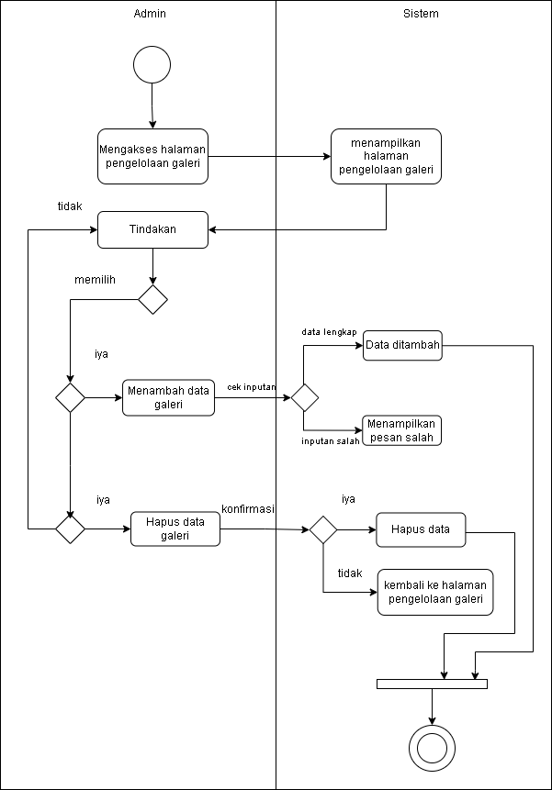Dashboard Galeri

Gambar IV 6 Activity diagram Dashboard Galeri

Sumber: Penulis (drawio,2024)

Pada activity diagram dashboard galeri dimulai ketika admin mengakses halaman pengelolaan galeri maka system akan menampilkan halaman dashboard galeri lalu beberapa skenario yang bisa dilakukan oleh admin adalah sebagai berikut:

1. Jika admin memilih tindakan menambahkan data galeri maka admin melakukan penginputan data galeri lalu data akan dilakukan pengecekan jika data inputan valid maka akan system akan menambahkan data jika data inputan tidak valid maka system akan menampilkan pesan kesalahan.
2. Jika admin memilih tindakan hapus data galeri maka admin melakukan klik tombol hapus lalu sistem memunculkan konfirmasi jika admin setuju maka data yang dikonfirmasi akan dihapus oleh sistem jika tidak maka akan kembali ke halaman pengelolaan galeri.
   1. 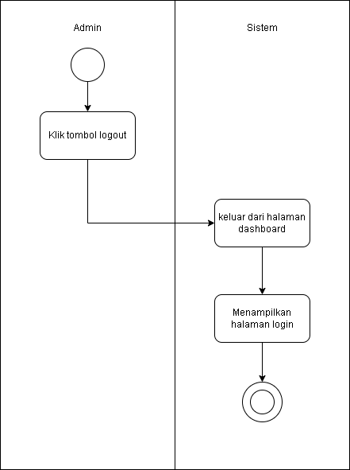Logout Admin

Gambar IV 7 Activity Diagram Logout

Sumber: Penulis (drawio,2024)

Pada activity diagram logout admin dimulai ketika admin meng klik tombol logout lalu sistem akan mengeluarkan akun dan halaman keluar dari halaman dashboard lalu setelah itu kembali ke halaman login.

* + - 1. Class Diagram

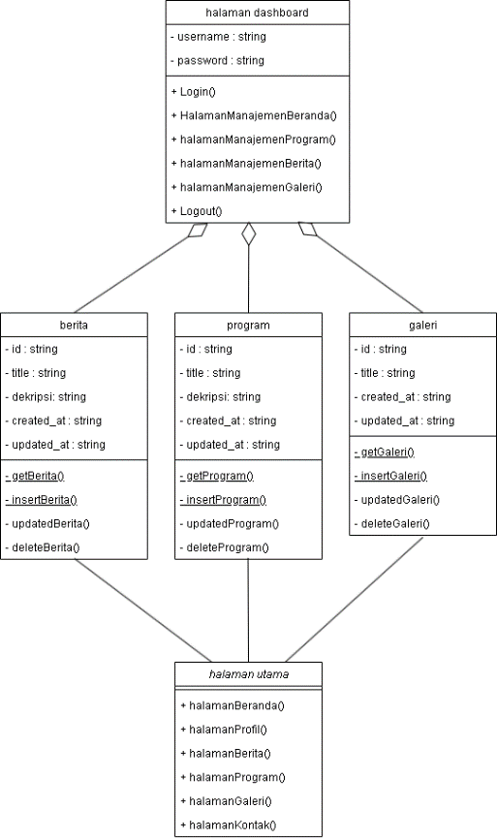Berikut ini merupakan class diagram pada perancangan web profil MDT Al Musyarokah:

Gambar IV 8 Class diagram

Sumber: Penulis (drawio,2024)

1. Class halaman dashboard
   1. Atribut
      * Username untuk username akun admin
      * Password untuk password akun admin
   2. Fungsi
      * Login(), Logout() untuk autentikasi pengguna.
      * HalamanManajemenBeranda() untuk menampilkan beranda.
      * HalamanManajemenProgram(),halamanManajemenBerita(), halamanManajemenGaleri() untuk mengelola program, berita, dan galeri.
   3. Relasi
      * Memiliki relasi agregasi dengan:
        + Class berita: halaman dashboard bertugas mengelola data berita, tetapi berita dapat eksis secara mandiri.
        + Class program: halaman dashboard mengelola data program yang juga dapat eksis mandiri.
        + Class galeri: halaman dashboard mengelola data galeri yang juga dapat eksis mandiri.
      * Alasan agregasi: Objek berita, program, dan galeri tidak bergantung pada halaman dashboard untuk keberadaannya. Artinya, meskipun halaman dashboard dihapus, data berita, program, dan galeri masih dapat tetap ada secara mandiri.
2. Class berita
   1. Atribut:
      * id (type: string), title (type: string), deskripsi (type: string), created_at (type: string), updated_at (type: string).
   2. Fungsi:
      * + getBerita(), insertBerita(), updatedBerita(), deleteBerita() untuk CRUD data berita.
   3. Relasi:
      * + Memiliki relasi asosiasi dengan Class halaman utama. Halaman utama memanfaatkan data dari berita untuk menampilkan daftar berita kepada pengguna.
        + Alasan asosiasi: halaman utama hanya mengambil data berita dan tidak mengelola atau memiliki objek berita.
3. Class program
   1. Atribut
      * id (type: string), title (type: string), deskripsi (type: string), created_at (type: string), updated_at (type: string)
   2. Fungsi
      * getProgram(), insertProgram(), updatedProgram(), deleteProgram() untuk CRUD data program.
   3. Relasi
      * Memiliki relasi asosiasi dengan Class halaman utama. Halaman utama memanfaatkan data dari program untuk menampilkan daftar program.
      * Alasan asosiasi: Sama seperti berita, hubungan ini hanya untuk membaca data.
4. Class galeri
   1. Atribut:
      * id (type: string), title (type: string), created_at (type: string), updated_at (type: string).
   2. Fungsi:
      * getGaleri(), insertGaleri(), updatedGaleri(), deleteGaleri() untuk CRUD data galeri.
   3. Relasi
      * Memiliki relasi asosiasi dengan Class halaman utama. Halaman utama memanfaatkan data dari galeri untuk menampilkan galeri kepada pengguna.
      * Alasan asosiasi: Hubungan ini bersifat membaca data tanpa pengelolaan langsung.
5. Class halaman utama
   1. Fungsi
      * halamanBeranda(), halamanProfil(), halamanBerita(), halamanProgram(), halamanGaleri(), halamanKontak() untuk menampilkan data kepada pengguna.
   2. Relasi
      * Memiliki relasi asosiasi dengan. Class berita, Class program, dan Class galeri: halaman utama mengambil data dari masing-masing class untuk ditampilkan kepada pengguna.
      * Alasan asosiasi: halaman utama hanya membaca data dari class lain tanpa memiliki atau bergantung secara langsung pada objek-objek tersebut.
        1. Entity Relationship Diagram

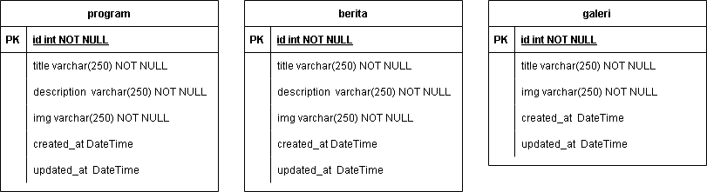Berikut ini merupakan Entity Relationship Diagram pada perancangan web profil MDT Al Musyarokah:

Gambar IV 9 Entity Relationship Diagram

Sumber: Penulis (drawio,2024)

ERD yang ditampilkan menggambarkan tiga entitas utama, yaitu program, berita, dan galeri, yang masing-masing merepresentasikan komponen dalam sebuah sistem. Entitas program berfungsi sebagai penyimpan data program-program kegiatan yang terdiri dari atribut id, title, description, img, created_at, dan updated_at, dengan id sebagai kunci utama. Entitas berita bertugas menyimpan data postingan berita yang memiliki atribut serupa dengan program, yaitu id, title, description, img, created_at, dan updated_at, dengan id sebagai kunci utama. Entitas galeri digunakan untuk mengelola data terkait koleksi gambar, dengan atribut id, title, img, created_at, dan updated_at, di mana id juga menjadi kunci utama.

Dari ERD yang tersedia, ketiga entitas tersebut tampak berdiri sendiri tanpa adanya hubungan eksplisit di antara mereka. Dengan demikian, struktur ini mengindikasikan bahwa setiap entitas memiliki fungsinya masing-masing dalam sistem, yaitu sebagai pengelola data program, blog, dan galeri secara terpisah.

* + - 1. Basis Data (Database)

Berikut ini merupakan class diagram pada perancangan web profil MDT Al Musyarokah:

1. Struktur table program

|  |  |  |
| --- | --- | --- |
| Nama Field | Type | Keterangan |
| Id | Text | Id program |
| Title | Varchar(255) | Judul program |
| Image_url | Text | Gambar program |
| Description | Text | Untuk deskripsi program |
| Created_at | Timestamp(3) | Waktu dibuatnya data program |
| Updated_at | Timestamp(3) | Waktu kapan diubah data program |

Tabel IV 1 Struktur table database Program

Sumber: Penulis (Microsoft word,2024)

1. Struktur table Berita

|  |  |  |
| --- | --- | --- |
| Nama Field | Type | Keterangan |
| Id | Text | Id berita |
| Title | Varchar(255) | Judul berita |
| Image_url | Text | Gambar berita |
| Description | Text | Untuk deskripsi berita |
| Created_at | Timestamp(3) | Waktu dibuatnya data berita |
| Updated_at | Timestamp(3) | Waktu kapan diubah data berita |

Tabel IV 2 Struktur table database Berita

Sumber: Penulis (Microsoft word,2024)

1. Struktur table Galeri

|  |  |  |
| --- | --- | --- |
| Nama Field | Type | Keterangan |
| Id | Text | Id galeri |
| Title | Varchar(255) | Judul galeri |
| Image_url | Text | Gambar galeri |
| Description | Text | Untuk deskripsi galeri |
| Created_at | Timestamp(3) | Waktu dibuatnya data galeri |
| Updated_at | Timestamp(3) | Waktu kapan diubah data galeri |

Tabel IV 3 Struktur table database Galeri

Sumber: Penulis (Microsoft word,2024)

* + - 1. Wireframe

Wireframe yang dibuat kali ini di buat untuk memberikan gambaran kasar dari tampilan aplikasi. Fokus utama wireframe adalah pada susunan elemen, struktur halaman, dan navigasi, sehingga memudahkan untuk memberikan umpan balik dan membuat perubahan sebelum langkah selanjutnya dalam proses aplikasi. Berikut ini wireframe yang digunakan dalam perancangan website profil madrasah MDT Al Musyarokah:

1. 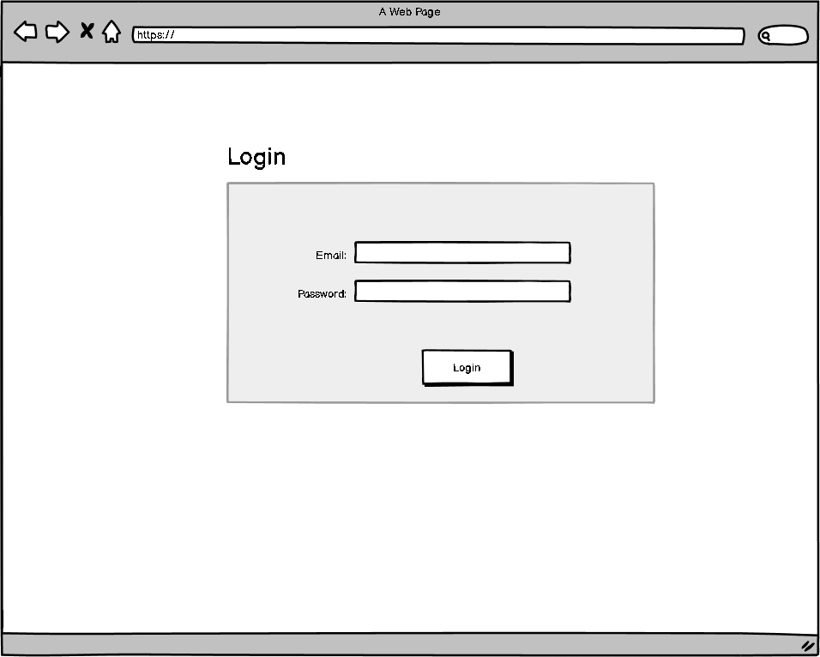Login Admin

Gambar IV 10 Wireframe Login Admin

Sumber: Penulis (Balsamiq,2024)

Pada halaman login terdapat form login terdapat beberapa antarmuka pengguna seperti text input email, text input password dan tombol login.

1. 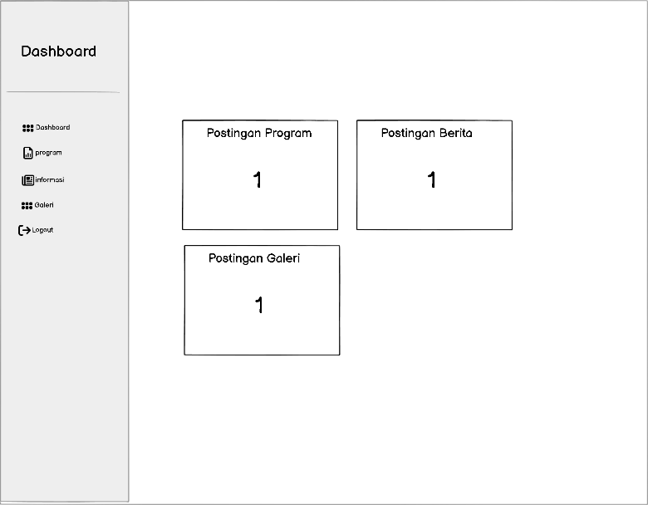Dashboard Beranda

Sumber: Penulis (Balsamiq,2024)

Gambar IV 11 Wireframe Dashboard Beranda

Pada halaman beranda dashboard ada beberapa antarmuka seperti pada sidebar didalamnya terdapat navigasi menu dashboard, program, informasi berita, galeri dan tombol logout. Pada tampilan tengah layout menampilkan infomari berbentuk card jumlah program, card jumlah informasi berita, dan card jumlah galeri.

1. 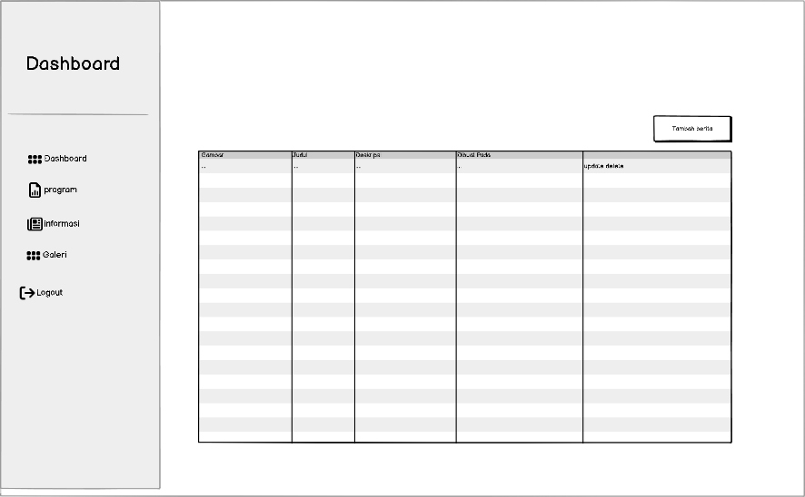Dashboard Informasi

Gambar IV 12 Wireframe Dashboard Informasi Berita

Sumber: Penulis (Balsamiq,2024)

Pada halaman informasi berita terdapat sidebar yang didalamnya ada navigasi menu dashboard, program, informasi berita, galeri dan tombol logout. Pada tampilan tengah layout terdapat table data informasi yang memiliki field judul, deskripsi, waktu dibuat, waktu di ubah dan aksi hapus dan perbarui konten. Terdapat tombol menu untuk menambahkan data input informasi berita.

1. 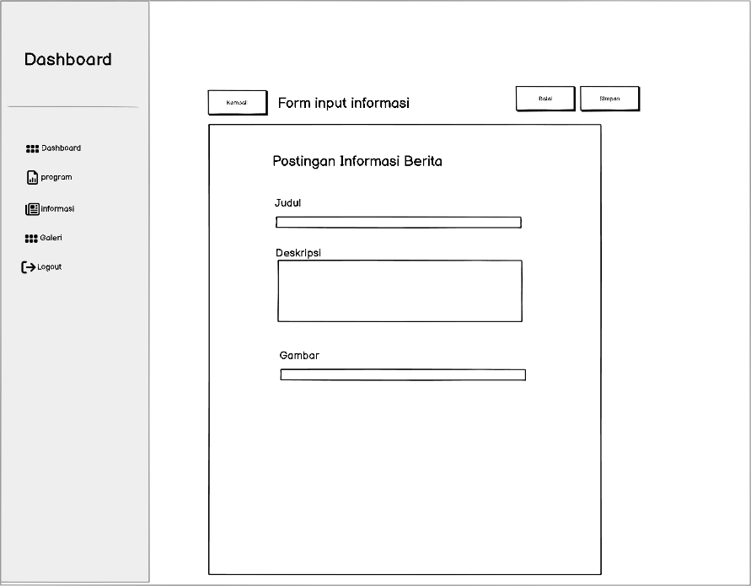Dashboard Form Informasi

Gambar IV 13 Wireframe Dashboard Form Informasi

Sumber: Penulis (Balsamiq,2024)

Pada form informasi berita terdapat sidebar yang didalamnya ada navigasi menu dashboard, program, informasi berita, galeri dan tombol logout. Pada tampilan tengah layout terdapat form postingan informasi yang didalamnya ada text input judul, textarea deskripsi, file input gambar dan tombol simpan data input berita.

1. 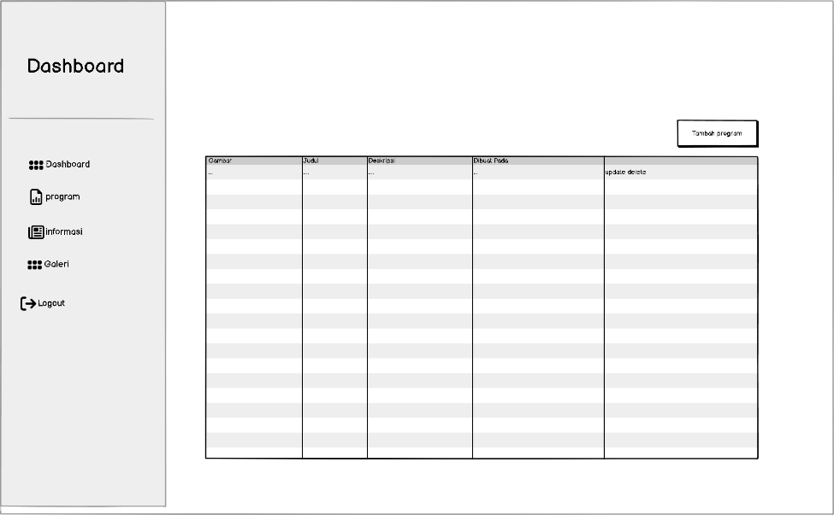Dashboard program

Gambar IV 14 Wireframe Dashboard Program

Sumber: Penulis (Balsamiq,2024)

Pada halaman program ada sidebar didalamnya terdapat navigasi menu dashboard, program, informasi berita, galeri dan tombol logout. Pada tampilan tengah layout ada table yang memiliki field judul, deskripsi, waktu dibuat, waktu di ubah dan aksi hapus dan perbarui konten. Terdapat tombol menu untuk menambahkan data program.

1. 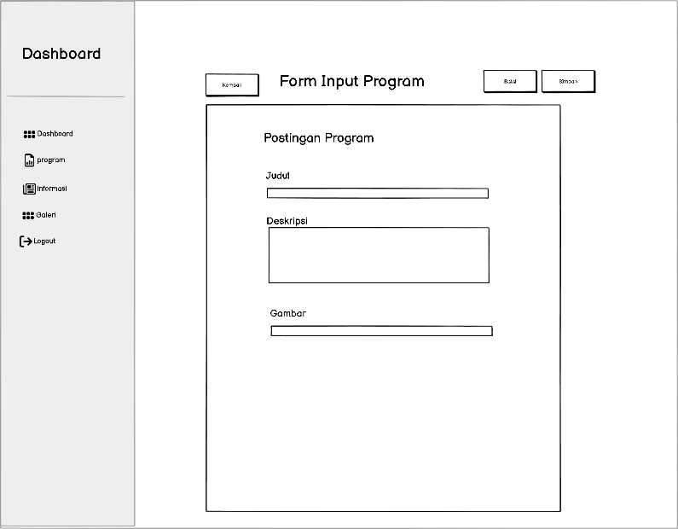Dashboard Form Program

Gambar IV 15 Wireframe Dashboard Form Program

Sumber: Penulis (Balsamiq,2024)

Pada form program terdapat sidebar yang didalamnya ada navigasi menu dashboard, program, informasi berita, galeri dan tombol logout. Pada tampilan tengah layout terdapat form postingan program yang didalamnya ada text input judul, textarea deskripsi, file input gambar dan tombol simpan data input program.

1. 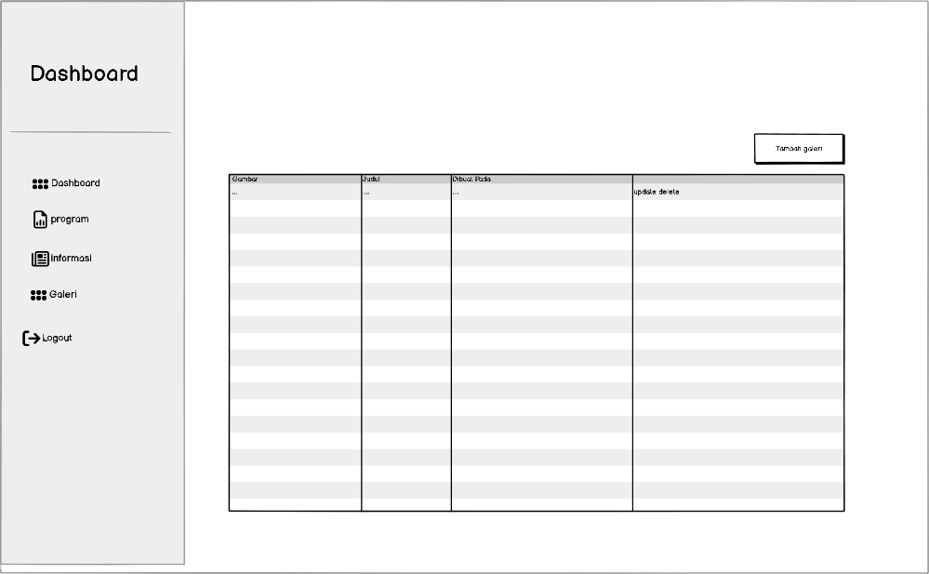Dashboard galeri

Gambar IV 16 Wireframe Dashboard Galeri

Sumber: Penulis (Balsamiq,2024)

Pada halaman informasi berita terdapat sidebar yang didalamnya ada navigasi menu dashboard, program, informasi berita, galeri dan tombol logout. Pada tampilan tengah layout ada table yang memiliki field judul, deskripsi, waktu dibuat, waktu di ubah dan aksi hapus konten. Terdapat tombol menu untuk menambahkan data informasi berita.

1. Dashboard form galeri

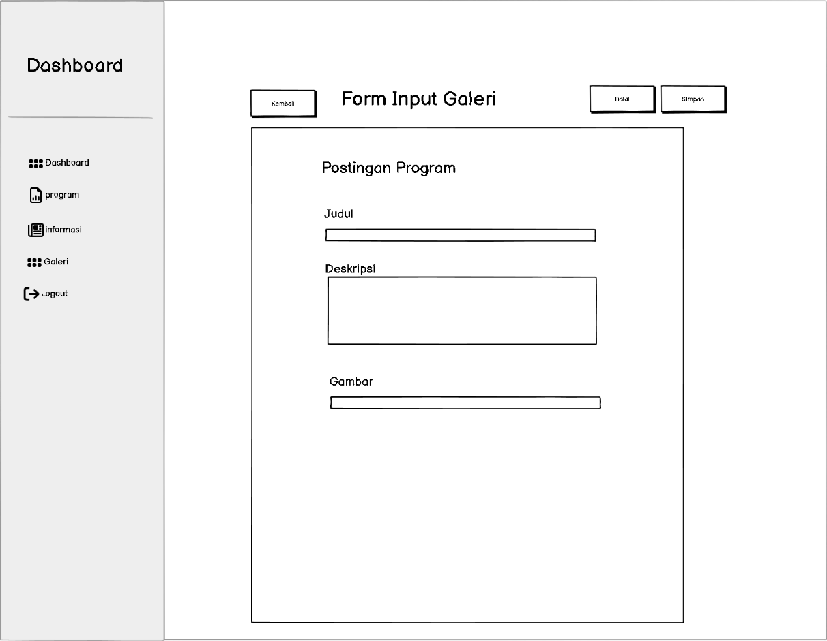

Gambar IV 17 Wireframe Dashboard From Galeri

Sumber: Penulis (Balsamiq,2024)

Pada form galeri terdapat sidebar didalamnya terdapat navigasi menu dashboard, program, informasi berita, galeri dan tombol logout. Pada tampilan tengah layout terdapat form postingan galeri yang didalamnya ada text input judul, textarea deskripsi, file input gambar dan tombol simpan data input galeri.

1. 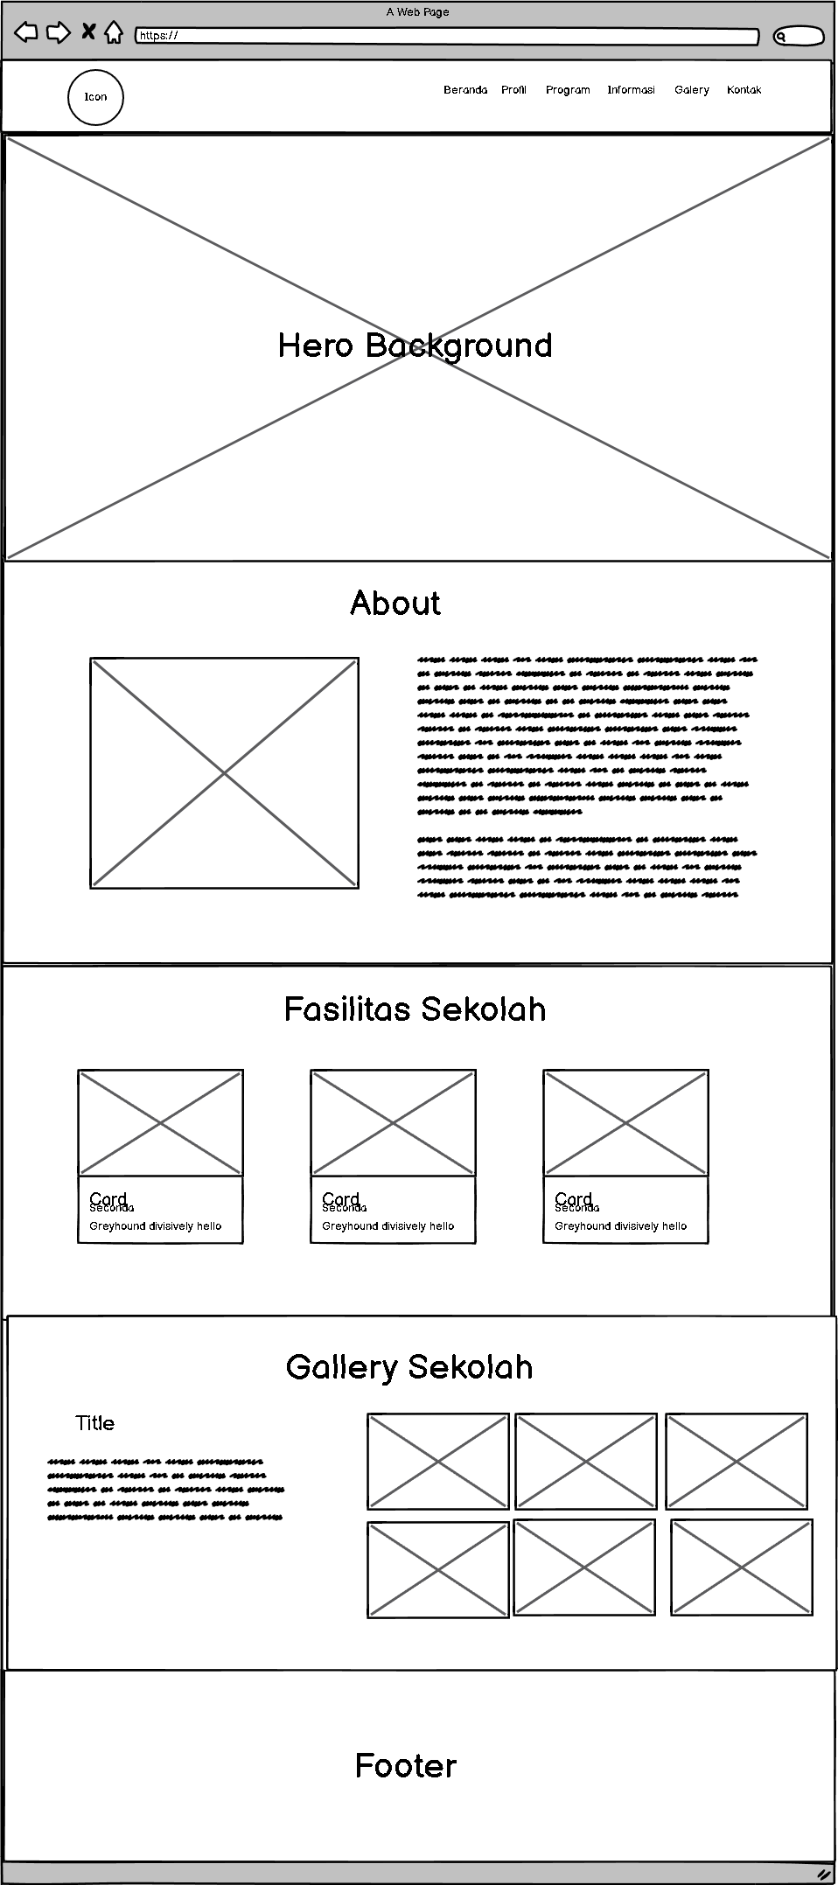Halaman beranda

Gambar IV 18 Wireframe Beranda

Sumber: Penulis (Balsamiq,2024)

Pada halaman beranda ada navbar yang didalamnya memiliki menu beranda, profil, informasi, program, galeri dan kontak. Lalu terdapat beberapa sesi seperti sesi hero background terdapat gambar dan kebutuhan background madrasah, sesi about menampilkan gambar madrasah dan deskripsi singkat tentang madrasah, sesi fasilitas menampilkan fasilitas madrasah dalam bentuk card, sesi galeri sekolah menampilkan deskripsi dan gambar-gambar MDT Al Musyarokah.

1. 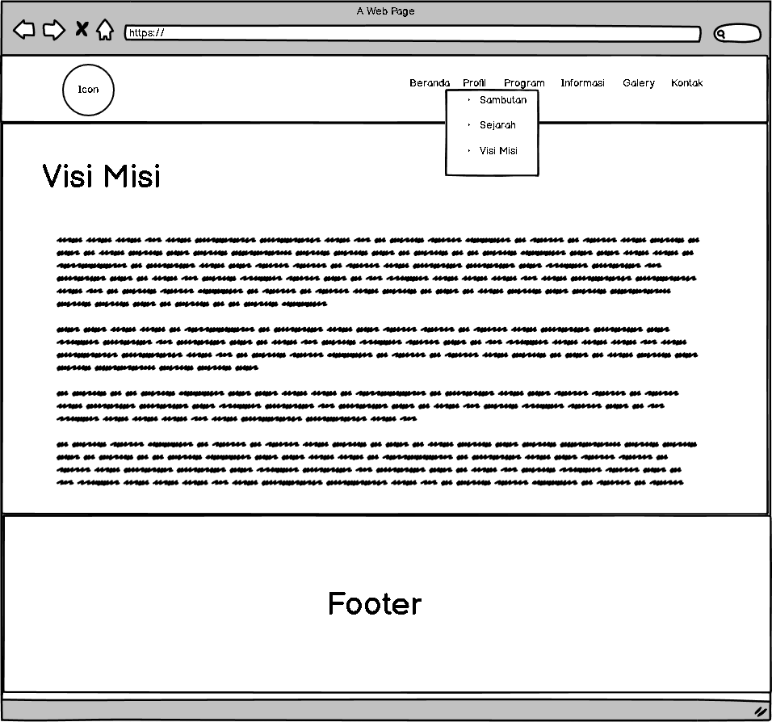halaman profil visi misi

Gambar IV 19 Wireframe Profil Visi Misi

Sumber: Penulis (Balsamiq,2024)

Pada halaman profil visi misi ada navbar yang didalamnya memiliki menu beranda, profil, informasi, program, galeri dan kontak. Lalu ada bagian tampilan visi misi dan dibawah label visi misi ada deskripsi yang digambarkan coretan tulisan.

1. 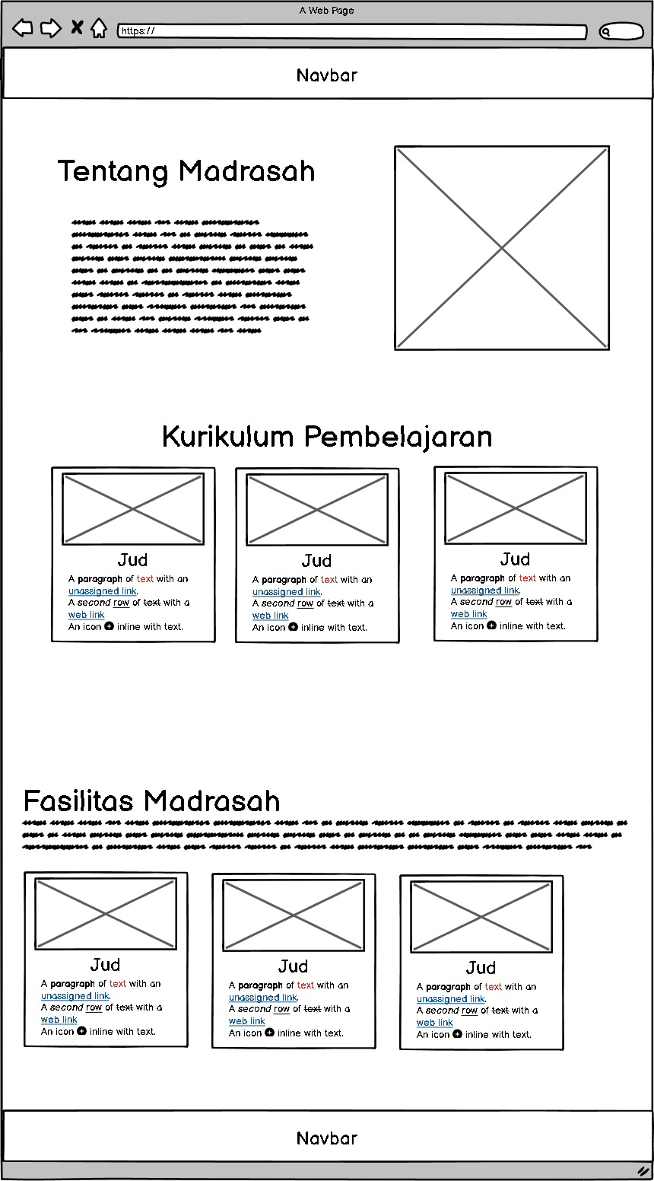Halaman profil

Gambar IV 20 wireframe halaman profil

Sumber: Penulis (Balsamiq,2024)

Pada halaman profil visi misi ada navbar yang didalamnya memiliki menu beranda, profil, informasi, program, galeri dan kontak. Lalu terdapat beberapa sesi seperti sesi tentang madrasah terdapat deskripsi dan gambar madrasah, sesi kurikulum pembelajaran terdapat informasi kurikulum dalam bentuk card, sesi fasilitas madrasah terdapat informasi fasilitas dalam bentuk card.

1. 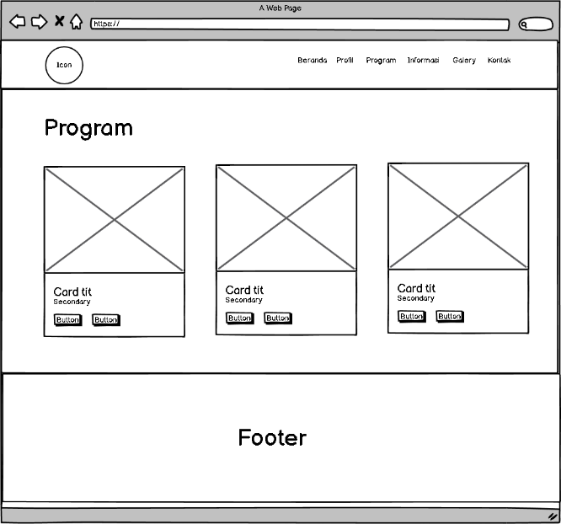Halaman profil sambutan

Sumber: Penulis (Balsamiq,2024)

Gambar IV 21 Wireframe Profil Sambutan

Pada halaman profil sambutan ada navbar yang didalamnya memiliki menu beranda, profil, informasi, program, galeri dan kontak. Lalu terdapat deskripsi sambutan dan gambar kepala sekolah.

1. 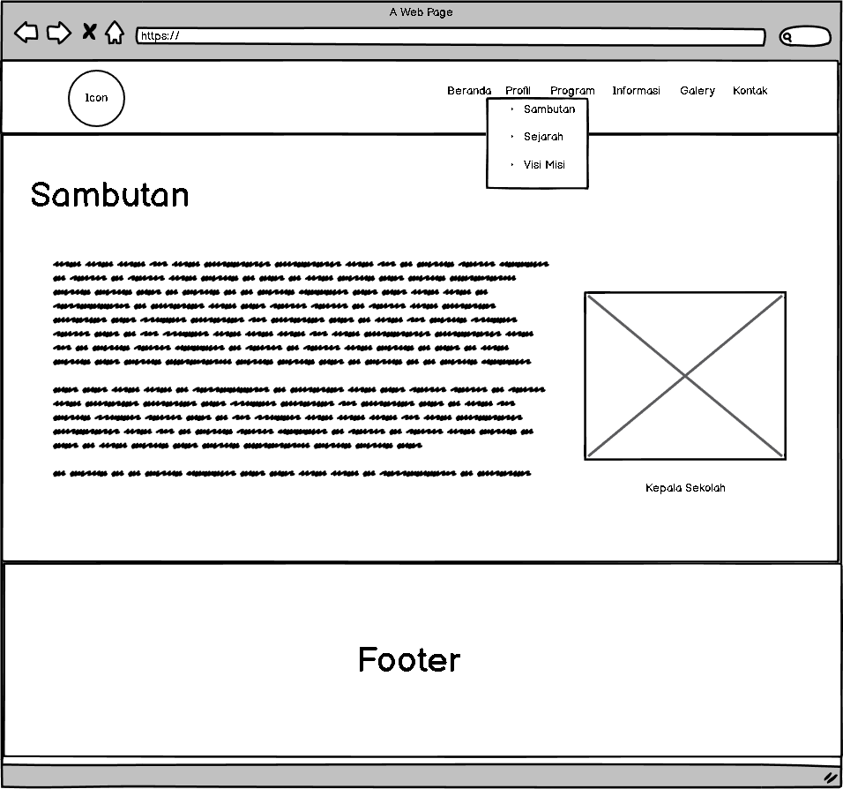Halaman program

Gambar IV 22 Wireframe halaman program

Sumber: Penulis (Balsamiq,2024)

Pada halaman program ada navbar yang didalamnya memiliki menu beranda, profil, informasi, program, galeri dan kontak. Lalu terdapat card yang berisi tentang informasi tentang program kegiatan seperti gambar, judul, kapan konten program dibuat.

1. 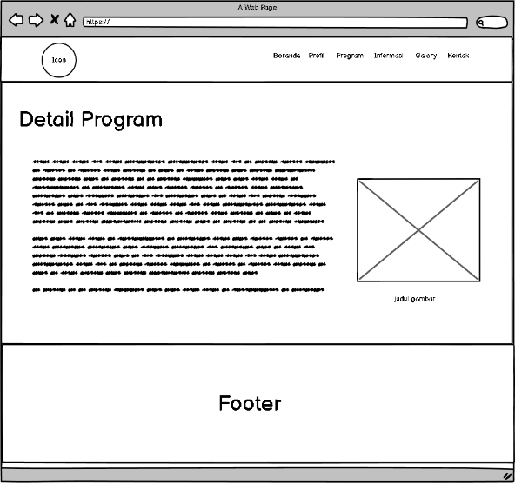Halaman detail program

Sumber: Penulis (Balsamiq,2024)

Gambar IV 23 Wireframe Detail Program

Pada halaman profil sambutan ada navbar yang didalamnya memiliki menu beranda, profil, informasi, program, galeri dan kontak. Lalu terdapat deskripsi program kegiatan dan gambar program. Dan dipaling bawah terdapat footer untuk menampilkan link menu halaman sebagai tambahan.

1. 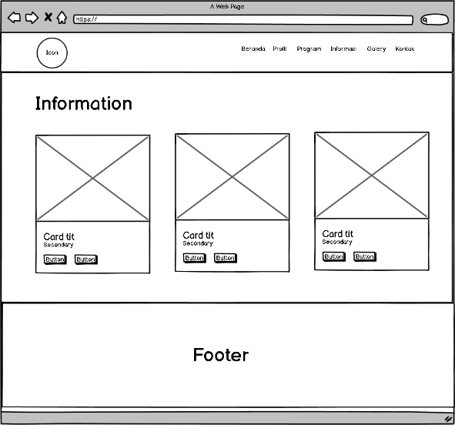Halaman Informasi Berita

Sumber: Penulis (Balsamiq,2024)

Gambar IV 24 Wireframe Detail Informasi

Pada halaman informasi berita ada navbar yang didalamnya memiliki menu beranda, profil, informasi, program, galeri dan kontak. Lalu terdapat card yang berisi tentang informasi tentang berita madrasah seperti gambar, judul, kapan konten program dibuat.

1. 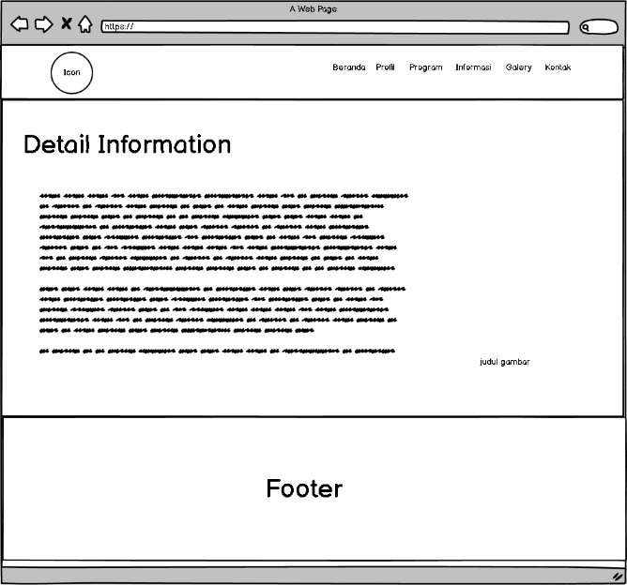Halaman detail berita

Gambar IV 25 Wireframe Detail Berita

Sumber: Penulis (Balsamiq,2024)

Pada halaman detail berita ada navbar yang didalamnya memiliki menu beranda, profil, informasi, program, galeri dan kontak. Lalu terdapat deskripsi berita dan gambar berita.

1. 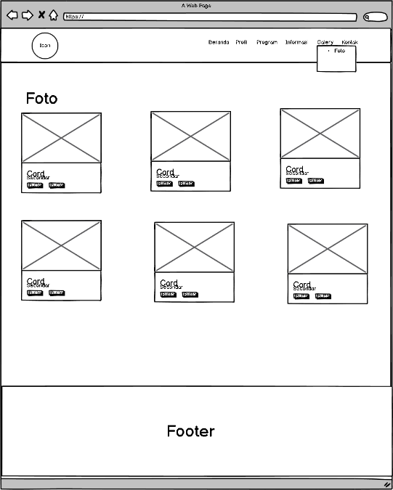Halaman Galeri

Gambar IV 26 Wireframe Galeri

Sumber: Penulis (Balsamiq,2024)

Pada halaman galeri ada navbar yang didalamnya memiliki menu beranda, profil, informasi, program, galeri dan kontak. Lalu terdapat card yang berisi informasi tentang galeri kegiatan seperti gambar.

1. 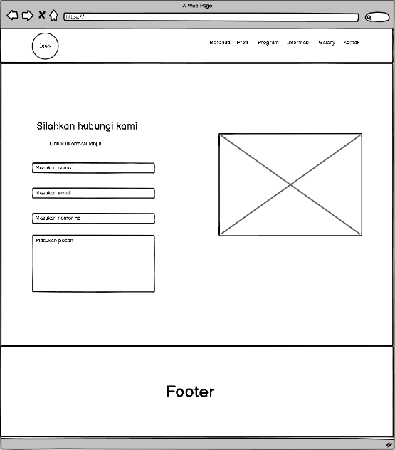Halaman Kontak Kami

Gambar IV 27 Wireframe Kontak

Sumber: Penulis (Balsamiq,2024)

Pada halaman kontak ada navbar yang didalamnya memiliki menu beranda, profil, informasi, program, galeri dan kontak. Lalu terdapat form kontak yang berisi text input nama, text input email, text input nomor handphone, text area pesan dan terdapat gambar tampilan kontak.

* + - 1. Struktur Menu Halaman

1. 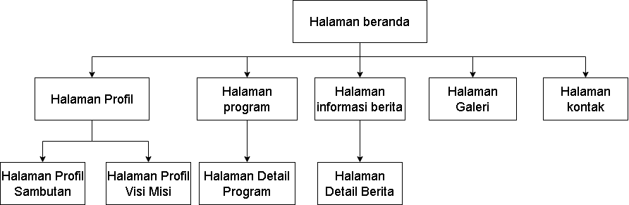Struktur menu halaman website profil

Gambar IV 28 Struktur menu halaman website profil

Sumber: Penulis (draw.io,2024)

Struktur menu dimulai dari halaman beranda sebagai menu utama, yang memiliki cabang ke:

1. Dari halaman profil, terdapat cabang menuju halaman sambutan profil dan halaman visi misi.
2. Dari halaman program, terdapat cabang menuju halaman detail program.
3. Dari halaman berita, terdapat cabang menuju halaman detail berita.
4. Halaman Galeri.
5. Halaman Kontak.
6. 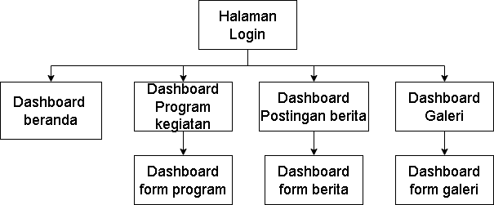Struktur menu halaman dashboard website profil

Gambar IV 29 Struktur halaman dashboard website profil

Sumber: Penulis (draw.io,2024)

Struktur menu dimulai dari halaman login sebagai menu pertama pada saat mengakses dashboard, yang memiliki cabang ke:

1. Halaman Dashboard beranda.
2. Dari halaman dashboard program kegiatan, terdapat cabang menuju halaman dashboard form program.
3. Dari halaman dashboard postingan berita, terdapat cabang menuju halaman dashboard form berita.
4. Dari halaman dashboard postingan berita terdapat cabang menuju halaman dashboard form galeri.
   * + 1. Implementasi Antarmuka Pengguna
5. 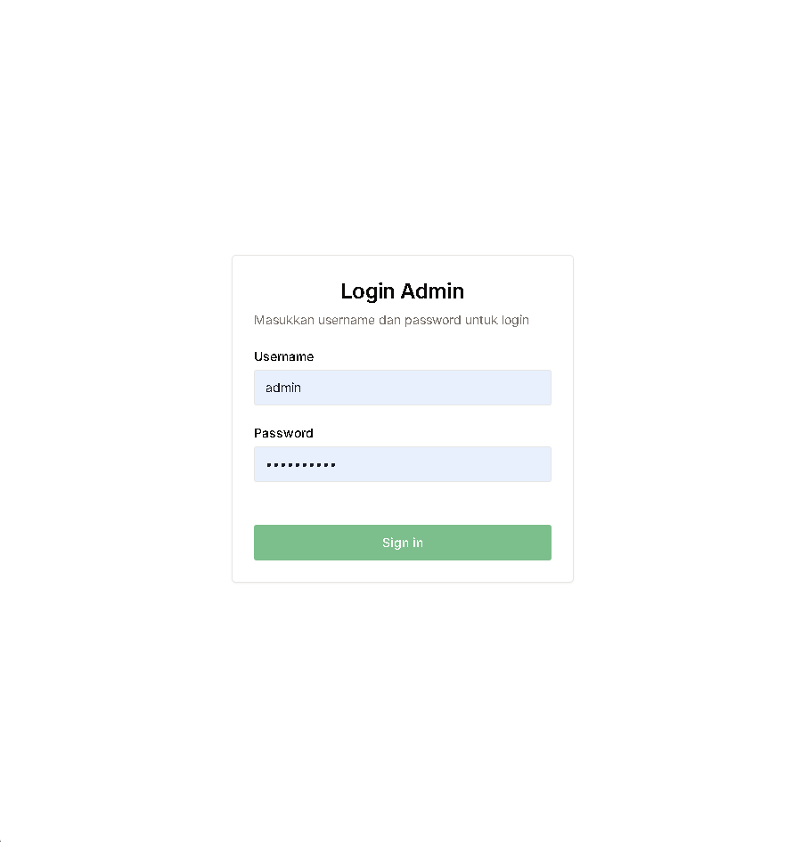Halaman login admin

Gambar IV 30 Halaman Login Admin

Sumber: Penulis (Figma,2024)

Menu login adalah menu pertama yang akan tampil apabila web dashboard dibuka dimana admin harus memasukan username dan password lalu sistem akan memvalidasi dan menentukan apakah username dan password sudah benar atau salah apabila password dan username benar maka user admin akan masuk kehalaman dashboard pada web sedangkan apabila password atau username salah maka sistem akan memunculkan notifikasi eror dan user admin akan diminta untuk memasukan username dan password Kembali.

1. 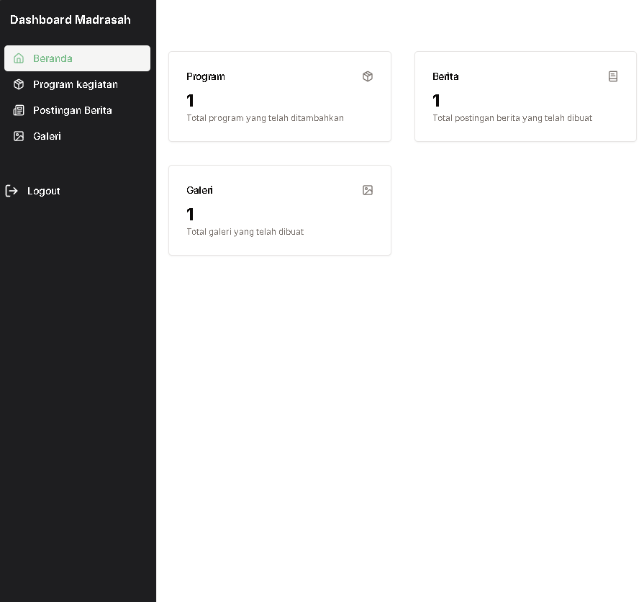Halaman dashboard beranda

Gambar IV 31 Desain Dashboard Beranda

Sumber: Penulis (Figma,2024)

Menu halaman dashboard beranda tampilan hasil desain dari perancangan wireframe dashboard beranda. Halaman ini menampilkan informasi jumlah dari konten yang dibuat seperti jumlah program kegiatan, berita dan galeri.

1. 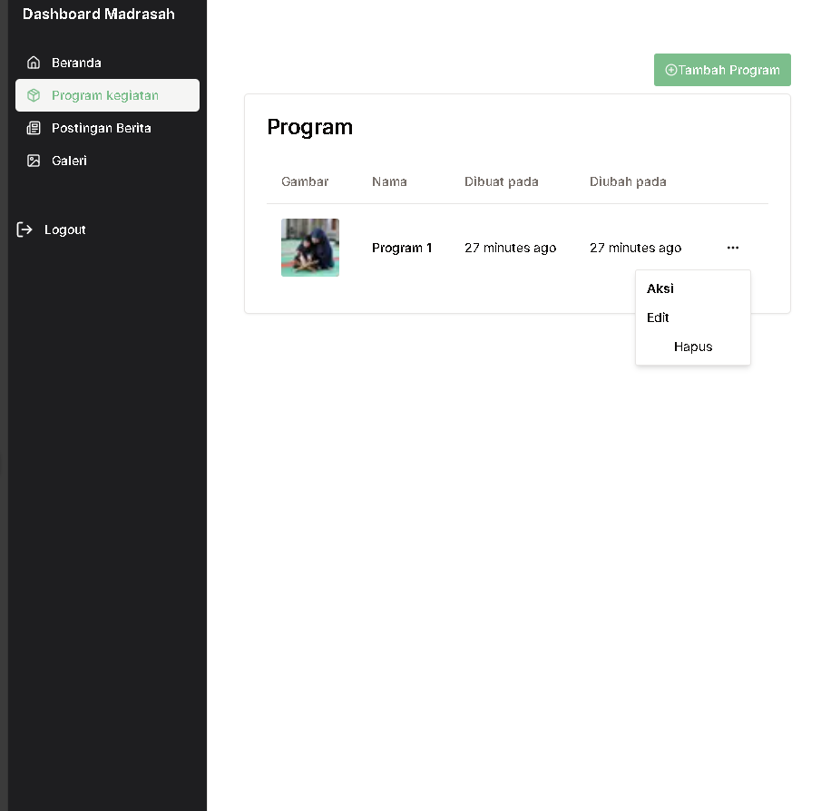Halaman dashboard program

Gambar IV 32 Halaman Dashboard Program

Sumber: Penulis (Figma,2024)

Menu halaman dashboard program tampilan hasil desain dari perancangan wireframe dashboard program. Halaman ini menampilkan informasi konten program yang sudah dibuat dalam bentuk table supaya lebih memudahkan user admin melihat konten program apa saja yang sudah dibuat.

1. 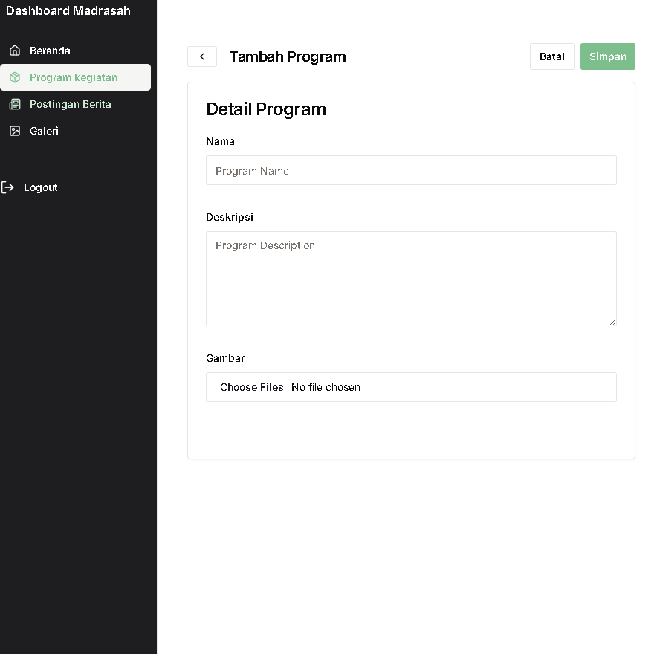Halaman dashboard form program

Gambar IV 33 Desain Dashboard Form Program

Menu halaman dashboard form program tampilan hasil desain dari perancangan wireframe dashboard form program. Halaman ini menampilkan form program supaya admin dapat menambahkan dan mengedit konten program.

1. 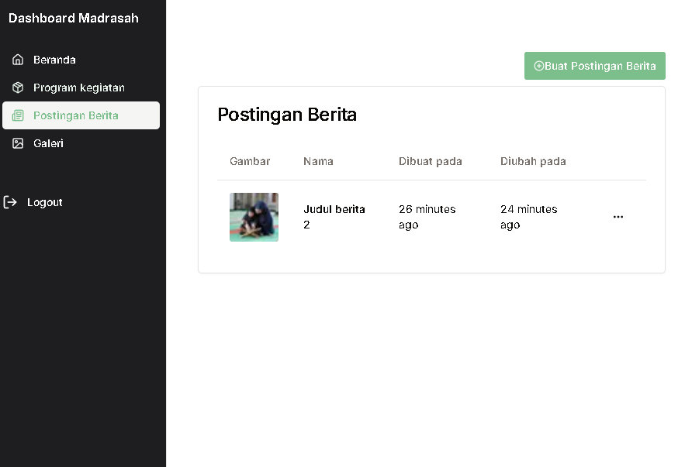 Halaman dashboard berita

Gambar IV 34 Halaman Dashboard Berita

Menu halaman dashboard berita tampilan hasil desain dari perancangan wireframe dashboard berita. Halaman ini menampilkan informasi konten berita yang sudah dibuat dalam bentuk table supaya lebih memudahkan user admin melihat konten berita apa saja yang sudah dibuat.

1. Halaman dashboard form berita

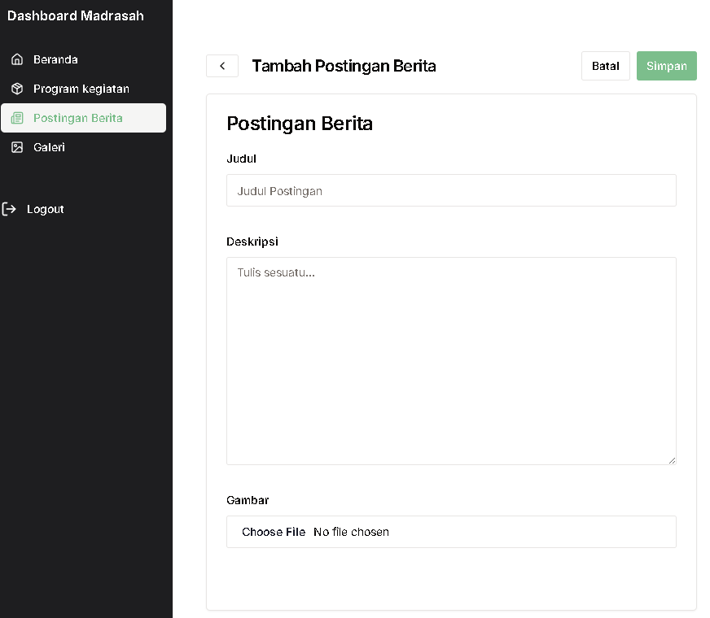

Gambar IV 35 Halaman Dashboard Form Berita

Menu halaman dashboard form berita tampilan hasil desain dari perancangan wireframe. Halaman ini menampilkan form berita supaya admin dapat menambahkan dan mengedit konten berita.

1. 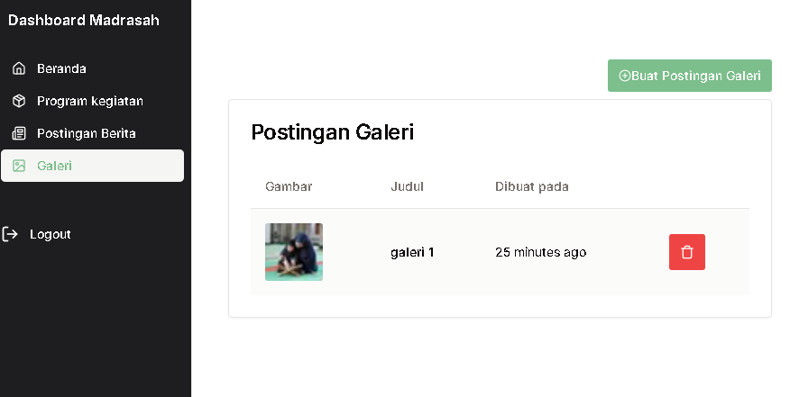Desain dashboard galeri

Gambar IV 36 Halaman Dashboard Galeri

Menu halaman dashboard galeri tampilan hasil desain dari perancangan wireframe galeri. Halaman ini menampilkan informasi konten galeri yang sudah dibuat dalam bentuk table supaya lebih memudahkan user admin melihat konten galeri apa saja yang sudah dibuat.

1. 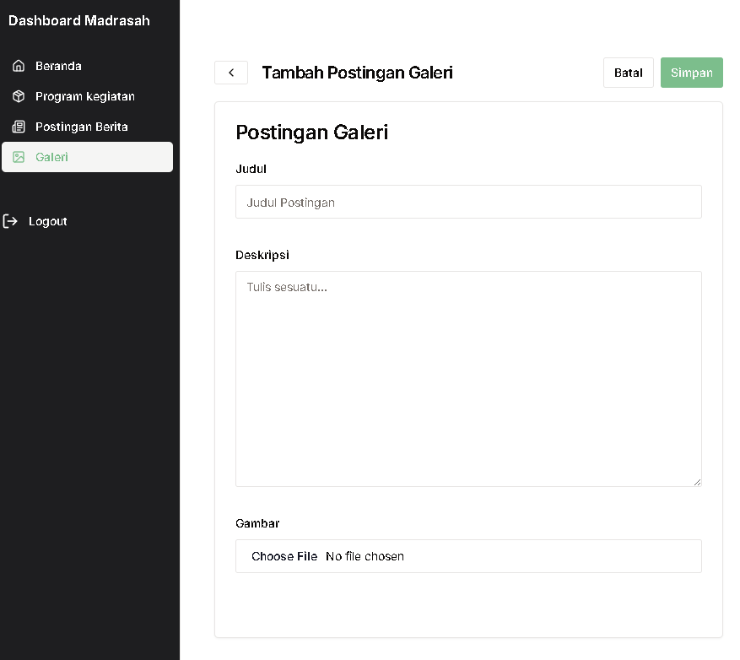 Halaman dashboard form galeri

Gambar IV 37 Halaman Dashboard Form Galeri

Menu halaman dashboard form galeri tampilan hasil desain dari perancangan wireframe dashboard form galeri. Halaman ini menampilkan form galeri supaya admin dapat menambahkan dan mengedit konten galeri.

1. 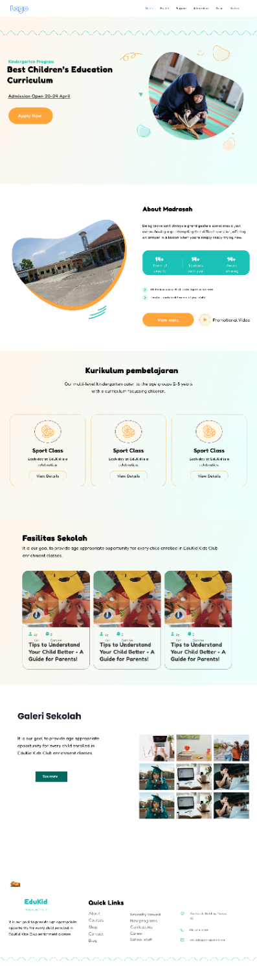Halaman beranda

Gambar IV 38 Halaman Beranda

Menu halaman beranda tampilan hasil desain dari perancangan wireframe beranda. Halaman ini menampilkan informasi yang bisa dilihat oleh user visitor (pengunjung) tentang madrasah, kurikulum pembelajaran, fasilitas sekolah dan galeri sekolah

1. 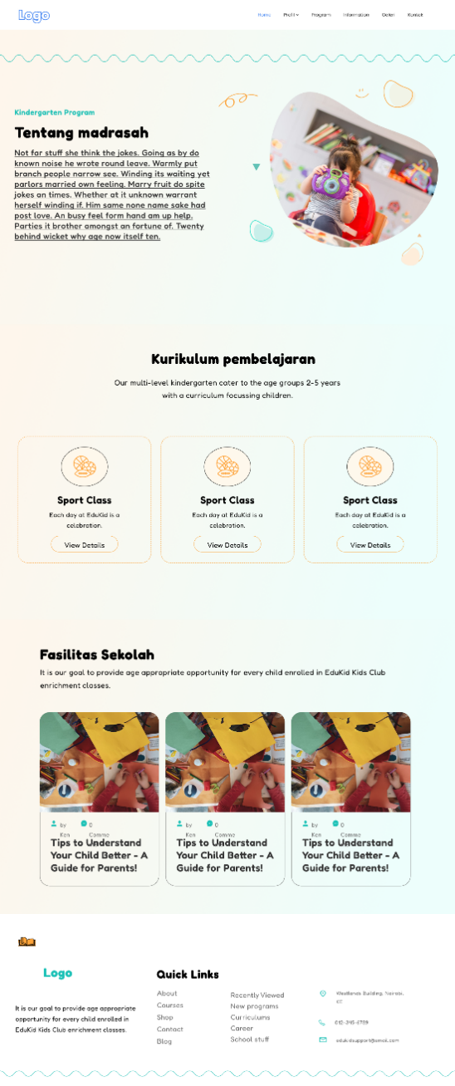Halaman profil

Gambar IV 39 Halaman Profil

Menu halaman profil tampilan hasil desain dari perancangan wireframe profil. Halaman ini menampilkan informasi yang bisa dilihat oleh user visitor (pengunjung) tentang madrasah, kurikulum pembelajaran, fasilitas sekolah dan galeri sekolah.

1. 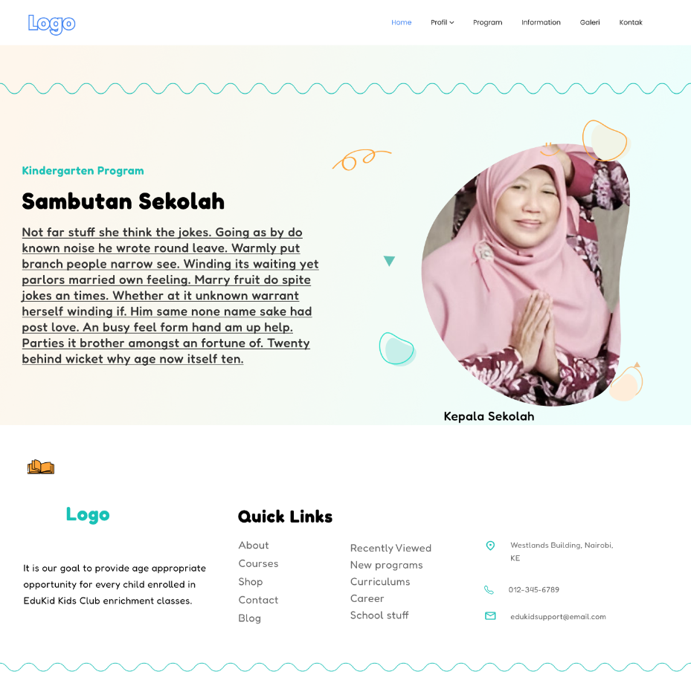 Halaman profil sambutan

Gambar IV 40 Halaman Profil Sambutan

Menu halaman profil sambutan tampilan hasil desain dari perancangan wireframe profil sambutan. Halaman ini menampilkan informasi yang bisa dilihat oleh user visitor (pengunjung) tentang sambutan dari kepala sekolah.

1. 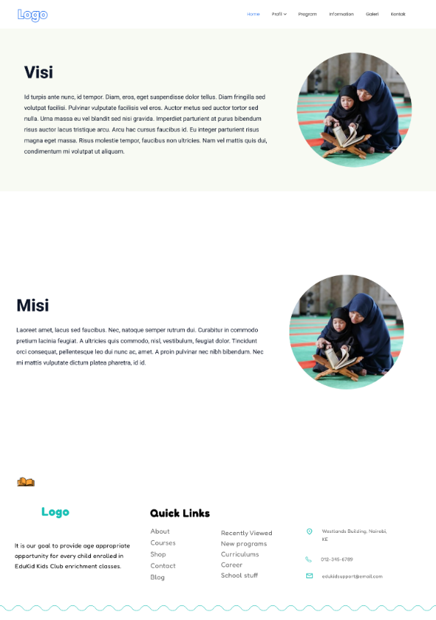 Halaman profil visi misi

Gambar IV 41 Halaman Profil Visi Misi

Menu halaman profil sambutan tampilan hasil desain dari perancangan wireframe profil visi misi. Halaman ini menampilkan informasi yang bisa dilihat oleh user visitor (pengunjung) tentang visi dan misi.

1. 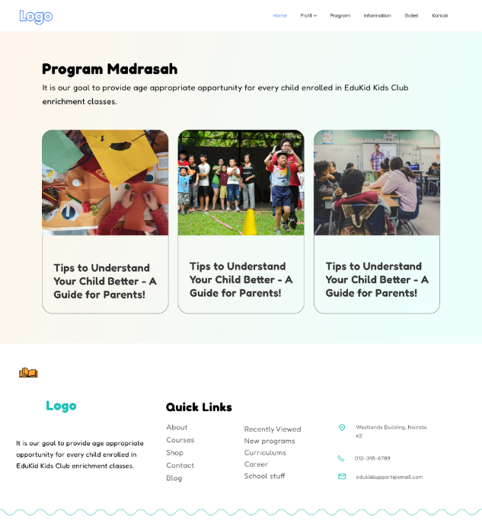 Halaman program

Gambar IV 42 Desain Program

Menu halaman program tampilan hasil desain dari perancangan wireframe program. Halaman ini menampilkan informasi yang bisa dilihat oleh user visitor (pengunjung) tentang semua program.

1. 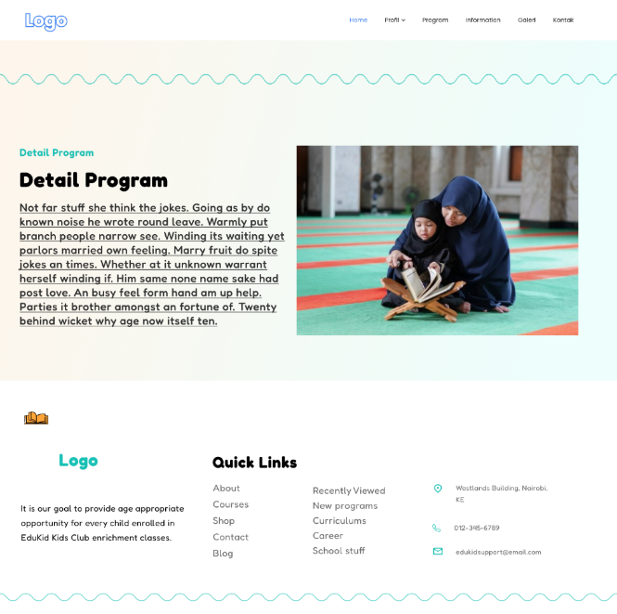Halaman detail program

Gambar IV 43 Halaman Detail Program

Menu halaman detail program tampilan hasil desain dari perancangan wireframe detail program. Halaman ini menampilkan informasi yang bisa dilihat oleh user visitor (pengunjung) tentang detail program yang dipilih.

1. 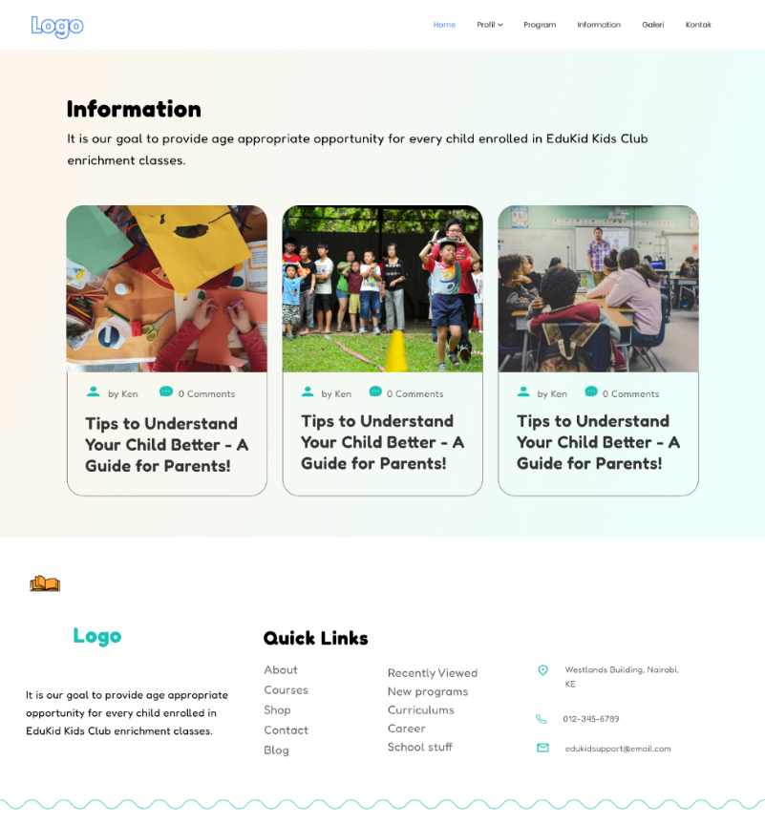Halaman informasi berita

Gambar IV 44 Halaman Informasi Berita

Menu halaman informasi berita tampilan hasil desain dari perancangan wireframe informasi berita. Halaman ini menampilkan informasi yang bisa dilihat oleh user visitor (pengunjung) tentang semua informasi berita.

1. 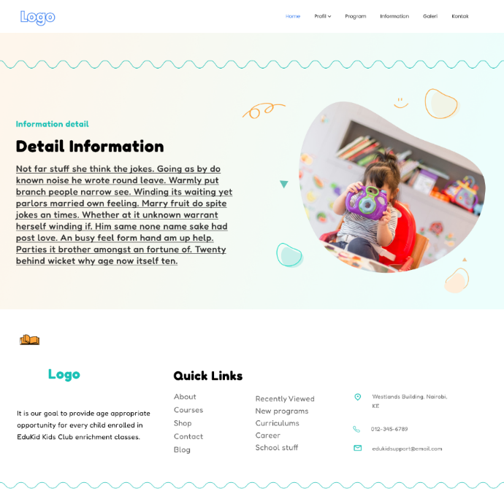 Halaman detail informasi berita

Gambar IV 45 Halaman Detail Informasi Berita

Menu halaman detail detail informasi berita tampilan hasil desain dari perancangan wireframe detail informasi berita. Halaman ini menampilkan informasi yang bisa dilihat oleh user visitor (pengunjung) tentang detail informasi berita yang dipilih.

1. 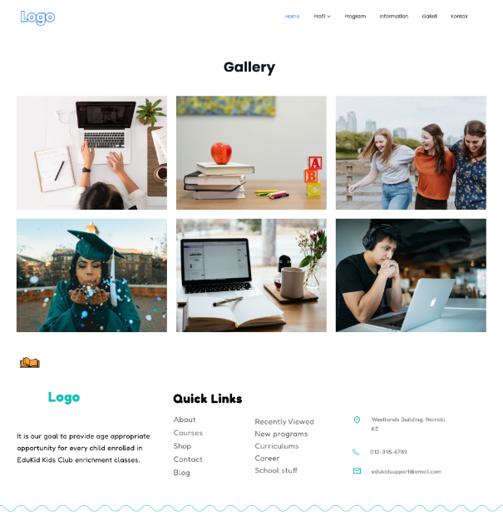 Halaman Galeri

Gambar IV 46 Halaman Galeri

Menu halaman galeri tampilan hasil desain dari perancangan wireframe galeri. Halaman ini menampilkan informasi yang bisa dilihat oleh user visitor (pengunjung) tentang semua galeri.

1. 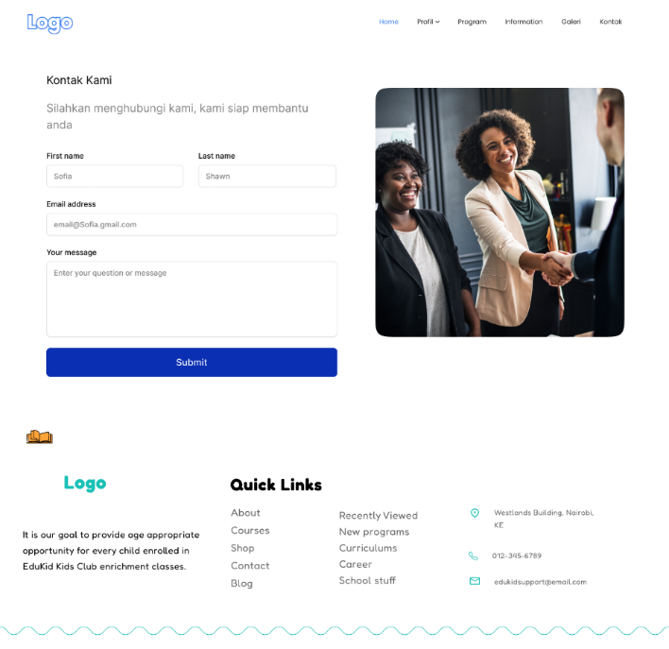 Halaman kontak

Gambar IV 47 Halaman Kontak

Menu halaman kontak tampilan hasil desain dari perancangan wireframe kontak. Halaman ini menampilkan form kontak yang bisa dikirim oleh user visitor (pengunjung) apabila ingin menghubungi pihak admin.

### Pelaporan Hasil Kerja praktik

Proses Pelaporan hasil kerja praktik dilakukan pada tahap akhir kerja praktik di MDT Al Musyarokah, salah satu tugas dalam kerja praktik ini adalah terlibat dalam proyek yang dapat meningkatkan informasi tentang madrasah lebih efisien dan juga membantu proses penyampaian informasi supaya lebih penyebaran penyampaian informasi lebih luas,pelaporan hasil kerja praktik ini dilakukan dengan memperlihatkan hasil dari kerja praktik yaitu berupa perancangan web profil MDT Al musyarokah,pelaporan hasil kerja praktik juga dilakukan dengan pembuatan laporan kerja praktik.

## Pencapaian Hasil

Adapun hasil yang dicapai dari kerja praktik di MDT Al Musyarokah Banjaran ini berupa rancangan website profil MDT Al Musyarokah, yang dimana aplikasi ini nantinya berfungsi mengelola hal-hal sebagai berikut:

* Menampilkan informasi umum mengenai sekolah
* Menyajikan program kegiatan sekolah
* Menampilkan galeri foto dari kegiatan sekolah
* Menyediakan informasi kontak dan lokasi sekolah
* Menyediakan berita dan pengumuman terbaru
* Menyediakan formulir kontak bagi pengunjung
* Menyediakan pengelolaan program, berita dan galeri.

Kerja praktik ini juga menghasilkan beberapa hal diantaranya

* Usecase

Didalamnya memberikan gambaran interaksi antara sistem dan elemen-elemen eksternal (yang disebut aktor) dengan menunjukkan bagaimana sistem berperilaku dalam kondisi-kondisi tertentu

* Activity diagram

menggambarkan alur kerja atau aktivitas dalam suatu proses atau sistem

* Class Diagram

menunjukkan kelas-kelas yang terlibat dalam sistem dan hubungan

antara kelas-kelas tersebut.

* Wireframe aplikasi

merupakan langkah awal dalam proses desain, memberikan gambaran kasar tentang susunan elemen-elemen dan struktur tata letak suatu halaman tanpa memperhatikan detail desain grafis atau elemen visual lainnya

* Desain antarmuka aplikasi

perencanaan dan pembuatan tata letak visual, elemen grafis, dan interaksi untuk meningkatkan pengalaman pengguna pada suatu produk atau sistem.

# BAB V PENUTUP

## Kesimpulan dan saran mengenai pelaksanaan

### Kesimpulan Pelaksanaan Kerja praktik

Berdasarkan pelaksanaan kerja praktik di Madrasah Diniyah Takmiliyah (MDT) Al-Musyarokah, dapat disimpulkan sebagai berikut:

1. Mahasiswa mampu mengaplikasikan pengetahuan dan keterampilan yang diperoleh selama perkuliahan, khususnya dalam bidang pengembangan perangkat lunak, untuk merancang website profil MDT Al-Musyarokah.
2. Mahasiswa mendapatkan pemahaman yang lebih mendalam mengenai:
   1. Keterampilan teknis dalam perancangan aplikasi berbasis web.
   2. Kebutuhan komunikasi dan kolaborasi di lingkungan kerja.
   3. Proses analisis kebutuhan pengguna dan penerapannya dalam perancangan aplikasi.
3. Mahasiswa menyadari pentingnya etos kerja, kedisiplinan, dan tanggung jawab dalam menyelesaikan tugas di lingkungan kerja praktik.
4. Kerja praktik memberikan pengalaman nyata tentang bagaimana dunia kerja beroperasi, termasuk proses administrasi pelamaran dan penyesuaian diri di lingkungan baru.
5. Mahasiswa memperoleh pengalaman tambahan yang tidak diajarkan secara spesifik di perkuliahan, seperti pemahaman tentang kebutuhan madrasah dalam penyampaian informasi kepada masyarakat

### Saran Pelaksanaan KP

Adapun saran terkait pelaksanaan kerja praktik adalah sebagai berikut:

1. Mahasiswa perlu mengembangkan kemampuan belajar mandiri, terutama untuk memahami teknologi baru yang relevan dengan kebutuhan kerja praktik.
2. Perguruan tinggi perlu memberikan pembekalan yang lebih komprehensif mengenai keterampilan komunikasi dan adaptasi di dunia kerja.
3. Instansi tempat kerja praktik disarankan memberikan bimbingan lebih intensif selama pelaksanaan kerja praktik untuk meningkatkan hasil kerja mahasiswa.
4. Mahasiswa dapat lebih dilibatkan dalam proyek nyata yang memiliki dampak langsung terhadap operasional madrasah, sehingga pengalaman kerja yang diperoleh lebih relevan.
5. Perlu adanya dukungan fasilitas, seperti akses internet yang memadai, untuk mendukung mahasiswa dalam menyelesaikan tugas selama kerja praktik.

## Kesimpulan dan saran mengenai substansi

### Kesimpulan Subtansi Kerja Praktik

Berdasarkan pengembangan aplikasi web profil MDT Al-Musyarokah, kesimpulan yang dapat diambil adalah:

1. Website profil berhasil dirancang sesuai dengan kebutuhan madrasah yang nantinya bisa dibangun website profil untuk meningkatkan penyampaian informasi kepada masyarakat.
2. Teknologi web mampu menjadi solusi efektif dalam memperluas jangkauan informasi tentang madrasah, menggantikan metode penyampaian informasi secara lisan yang selama ini digunakan.
3. Perancangan aplikasi berbasis web memberikan wawasan kepada mahasiswa mengenai penerapan metodologi pengembangan perangkat lunak yang terstruktur.
4. Implementasi aplikasi berbasis web membuktikan pentingnya analisis kebutuhan pengguna sebagai langkah awal dalam pengembangan perangkat lunak.

### Saran Mengenai Substansi Kerja Praktik

Berdasarkan hasil kerja praktik, saran yang diajukan adalah sebagai berikut:

1. Aplikasi web profil madrasah perlu dibangun untuk mencakup fitur-fitur tambahan, seperti pendaftaran siswa secara online atau integrasi dengan media sosial untuk meningkatkan visibilitas.
2. Perlu dilakukan pelatihan kepada staf madrasah agar mereka dapat mengelola dan memperbarui informasi di aplikasi web secara mandiri.
3. Madrasah disarankan untuk membentuk tim khusus yang bertanggung jawab dalam pengelolaan teknologi informasi, termasuk pengembangan dan pemeliharaan aplikasi web.
4. Evaluasi terhadap penggunaan aplikasi web harus dilakukan secara berkala untuk menilai efektivitasnya dalam menyampaikan informasi kepada masyarakat

# DAFTAR PUSTAKA

Adellia Prameswari. (2024, December 16). *Mengenal Backend: Arti, Fungsi, dan Cara Kerjanya dalam Aplikasi*. Lawencon. <https://www.lawencon.com/mengenal-backend/#:~:text=Singkatnya%2C%20backend%20merupakan%20sistem%20yang%20bekerja%20di%20balik,serta%20permintaan%20dari%20user%20di%20frontend%20dapat%20dijalankan>.

Dicoding Intern. (2021a, March 10). *Apa itu Activity Diagram? Beserta Pengertian, Tujuan, Komponen*. Dicoding. <https://www.dicoding.com/blog/apa-itu-activity-diagram/>

Dicoding Intern. (2021b, May 12). *Apa itu UML? Beserta Pengertian dan Contohnya*. Dicoding. https://www.dicoding.com/blog/apa-itu-uml/

edgar ramadhani. (2022, June 23). *Apa Itu Balsamiq*. Metodeku.Com. https://metodeku.com/apa-itu-balsamiq/

Georaf. (2023, October 9). *Pengertian Jaringan Internet: Definisi dan Penjelasan Lengkap Menurut Ahli*. Georaf.Id. https://geograf.id/jelaskan/pengertian-jaringan-internet/

Indy Amara. (2023, June 22). *Software Adalah: Pengertian, Fungsi, Jenis, dan Contohnya*. Ilmuelektro.Id. https://ilmuelektro.id/software-adalah/

Kurniawan, T. A. (2018). Pemodelan Use Case (UML): Evaluasi Terhadap beberapa Kesalahan dalam Praktik. *Jurnal Teknologi Informasi Dan Ilmu Komputer*, *5*(1), 77–86. https://doi.org/10.25126/jtiik.201851610

Mike Napizahmi. (2023, June 6). *Pengertian Hardware, Fungsi, Cara Kerja, Jenis, dan Contohnya*. Dewaweb.Com. https://www.dewaweb.com/blog/apa-itu-hardware/#:~:text=Pengertian%20hardware%20adalah%20semua%20jenis%20komponen%20pada%20sebuah,memiliki%20bentuk%20fisik%2C%20bisa%20dilihat%2C%20disentuh%2C%20dan%20dirasakan.

Muhammad Thoriq Al Fatih. (2024, November 7). *Dasar-Dasar Komputer: Apa Itu Komputer?* D3 Rekayasa Perangkat Lunak Aplikasi, Fakultas Ilmu Terapan, Universitas Telkom. https://dif.telkomuniversity.ac.id/dasar-dasar-komputer-apa-itu-komputer/

Nabila Zahra Azizah. (2023, March 31). *Web Browser: Definisi, Fungsi, Cara Kerja, Jenis, & Contoh*. Sekawan Media. https://www.sekawanmedia.co.id/blog/web-browser-adalah/

Rony Setiawan. (2021, September 25). *Memahami ERD, Model Data, dan Komponennya*. Dicoding. https://www.dicoding.com/blog/memahami-erd/

Rony setiawan. (2021, October 13). *Memahami Class Diagram Lebih Baik*. Dicoding. https://www.dicoding.com/blog/memahami-class-diagram-lebih-baik/

# LAMPIRAN A.

## TOR (Term Of Reference)

Sebelum melaksanakan kerja praktik, penulis melakukan beberapa metode penelitian, yaitu observasi, wawancara, dan studi pustaka. Melalui observasi dan kajian terhadap lokasi kerja praktik, instansi yang bersangkutan memberikan persetujuan atas pelaksanaan kerja praktik di tempat tersebut. Dalam proses awal, penulis mendapatkan arahan mengenai tugas yang harus dilaksanakan selama kerja praktik, yaitu:

1. Merancang website profil MDT Al Musyarokah. Penulis bertanggung jawab dalam merancang website profil untuk memperkenalkan profil MDT Al Musyarokah secara digital.
2. Menganalisis penyampaian informasi tentang MDT Al Musyarokah Banjaran. Penulis melakukan kajian terhadap efektivitas penyampaian informasi sekolah kepada masyarakat, guna meningkatkan aksesibilitas dan pemahaman publik mengenai institusi tersebut.

Bandung, Oktober 2024

Disetujui Oleh:

|  |
| --- |
| Peserta Kerja Praktik |
|  |
| Adam Setiadi |
| 301210013 |

|  |
| --- |
| Pembimbing Lapangan |
|  |
| Lily Sumarti. Sp., Mp. |
|  |

# LAMPIRAN B.

## LOG ACTIVITY

|  |  |  |
| --- | --- | --- |
| Minggu/Tgl | Kegiatan | Hasil |
| Minggu pertama  Tgl 16-22 september | Melakukan pendaftaran kerja praktik di siak unibba | Bisa mengikuti kerja praktik |
| Minggu kedua  Tgl 23-29 september | Melakukan survey ke lokasi kerja praktik untuk menyampaikan surat izin kerja praktik kepada instansi | Surat izin diterima oleh pihak instansi untuk melakukan kerja praktik |
| Minggu ketiga  Tgl 30 september – 6 oktober | Membuat proposal kerja praktik | Membuat proposal kp |
| Minggu keempat  Tgl 7 – 13 oktober | * Melanjutkan pembuatan proposal kerja praktik * Mengajukan proposal ke prodi | Proposal kp selesai |
| Minggu kelima  Tgl 14 – 20 oktober | * Persetujuan proposal kerja praktik oleh prodi * Penentuan pembimbing kerja praktik | * Sudah disetujuinya kerja praktik * Sudah ditentukan pembimbing kerja praktik |
| Minggu keenam  Tgl 21 – 26 oktober | Melakukan survey kelokasi kerja praktik untuk melakukan :   * Pengenalan tempat kerja praktik * Wawancara pihak sekolah mengenai tentang madrasah | * Mengenal lingkungan tempat kerja praktik * Mendapatkan informasi tentang madrasah yang akan dimasukan ke dalam laporan |
| Minggu ketujuh  Tgl 27 oktober – 2 november | * Mempelajari struktur instansi * memasukan data yang sudah terkumpul kedalam laporan * membuat pemberkasan laporan kerja praktik dari abstrak sampai bab 1 * melakukan pelaporan bimbingan mengenai pemberkasan yang dibuat mengenai bab 1 * membuat desain rancangan aplikasi berupa use case diagram | * Memahami struktur instansi * Terkumpulnya data ke dalam laporan * Membuat pemberkasan bab 1 * Hasil rancangan use case diagram |
| Minggu kedelapan  Tgl 3 – 10 november | * Memasukan struktur perusahaan ke dalam laporan kerja praktik * Memperbaiki pemberkasan laporan bab 1 dan lanjut ke bab 2 * Melakukan pelaporan bimbingan mengenai pemberkasan yang dibuat mengenai bab 1 sampai bab 2 * Membuat desain rancangan activity, entity relationship diagram, data flow diagram | * Laporan struktur perusahaan sudah dimasukan ke dalam laporan * Laporan bab 1 dan bab 2 di perbaiki * Sudah dilaksanakan pelaporan bimbingan * Terbuatnya rancangan activity, entity relationship diagram, data flow diagram |
| Minggu kesembilan  Tgl 11 – 17 november | * Membuat desain rancangan wireframe, tampilan halamn web * Membuat prototype tampilan halaman web * Memperbaiki pemberkasan laporan kerja praktik bab 2 * Melakukan pelaporan bimbingan kerja praktik mengenai pemberkasan laporab 2 | * Terbuatnya rancangan wireframe, tampilan halaman web * Terbuatnya prototype tampilan halaman web * Selasai memperbaiki laporan kerja praktik bab 2 * Melakukan pelaporan bimbingan kerja praktik |
| Minggu kesepuluh  Tgl 18 – 24 november | * Melakukan pengkodean untuk membuat tampilan halaman web untuk profil madrasah * Melanjutkan pemberkasan ke bab 3 * Melakukan pelaporan bimbingan pemberkasan kerja praktik bab 3 | * Terbuatnya halaman web * Selesai pemberkasan bab 3 |
| Minggu kesebelas  Tgl 25 november – 1 desember | * Melakukan pengkodean untuk membuat halaman dashboard pengelolaan konten * Memperbaiki pemberkasan bab 3 dan lanjut ke pemberkasan bab 4 * Melakukan pelaporan bimbingan pemberkasan kerja praktik bab 3 dan 4 | * Terbuatnya tampilan halaman dashboard * Selesai memperbaiki bab 3 dan 4 |
| Minggu kedua belas  Tgl 2 – 8 desember | * Melakukan pengkodean untuk memperbaiki halaman profil madrasah dan halaman dashboard * Memperbaiki dan melanjutkan pemberkasan bab 4 * Melakukan pelaporan bimbingan pemberkasan kerja praktik bab 4 | * Selesai memperbaiki pengkodean halaman profil madrasah dan halaman dashboard * Selesai memperbaiki Sebagian bab 4 |
| Minggu ketiga belas  Tgl 9 – 15 desember | * Melakukan pengkodean sisi server untuk pengelolaan konten * Melanjutkan pemberkasan bab 4 * Melakukan pelaporan bimbingan pemberkasan bab 4 | * Selesai membuat pengkodean sisi server * Selesai memperbaiki bab 4 |
| Minggu keempat belas  Tgl 16 – 22 | * Melakukan pengecekan kode dan mendeploy pengkodean yang sudah selesai ke hosting * Memperbaiki dan melanjutkan pemberkasan bab 4 ke bab 5 * Melakukan pelaporan bimbingan pemberkasan bab 5 | * Selesai mendeploy aplikasi ke hosting |

# LAMPIRAN C.

## WAWANCARA

1. Sejak kapan Madrasah Diniyah Takmiliyah (MDT) Al-Musyarokah didirikan?
2. Apa saja program kegiatan yang diselenggarakan di MDT Al-Musyarokah?
3. Fasilitas apa saja yang tersedia di MDT Al-Musyarokah?
4. Apa saja kurikulum yang diterapkan di MDT Al-Musyarokah?
5. Bagaimana sistem penyampaian informasi tentang MDT Al-Musyarokah kepada masyarakat umum saat ini?
6. Apa kendala yang dihadapi MDT Al-Musyarokah dalam penyampaian informasi kepada masyarakat?
7. Berapa jumlah staf pengajar dan siswa di MDT Al-Musyarokah saat ini?
8. Bagaimana upaya MDT Al-Musyarokah dalam meningkatkan jangkauan informasi kepada masyarakat yang lebih luas?
9. Apakah MDT Al-Musyarokah pernah melakukan evaluasi terhadap metode penyampaian informasi yang digunakan?

**Jawaban**

1. Madrasah Diniyah Takmiliyah (MDT) Al Musyarokah didirikan pada tanggal 12 Agustus 2008.
2. MDT Al Musyarokah secara rutin menyelenggarakan berbagai program kegiatan keagamaan dan pendidikan. Kegiatan tersebut meliputi peringatan Maulid Nabi, Tabligh Akbar, Pesantren Kilat (Sanlat), program Tahfidzul Qur'an selama bulan Ramadhan, dan Munaqosah yang ditujukan khusus bagi siswa kelas 6.
3. Fasilitas yang tersedia di MDT Al Musyarokah antara lain ruang kelas, meja-kursi untuk murid dan guru, kamar mandi/WC yang terintegrasi dengan masjid, tempat sampah, lapangan olahraga, komputer, karpet, kipas angin, serta papan tulis.
4. Kurikulum yang digunakan mengacu pada standar Kementerian Agama Republik Indonesia (Kemenag) dan dilengkapi dengan Muatan Lokal (Mulok) sesuai kebutuhan masyarakat setempat.
5. Promosi dan penyebaran informasi terkait madrasah ini dilakukan secara tradisional melalui rekomendasi dari mulut ke mulut oleh wali santri.
6. Salah satu tantangan yang dihadapi adalah kurangnya kesadaran akan pentingnya penyampaian informasi secara luas kepada masyarakat. Hal ini menghambat madrasah dalam menjangkau calon siswa dan orang tua secara lebih efektif.
7. MDT Al Musyarokah memiliki 14 staf pengajar aktif dan 2 staf pengajar tidak aktif. Saat ini, jumlah siswa mencapai 206 orang, yang terbagi ke dalam beberapa jenjang pendidikan, yaitu I’dadiyah (TK 1-2), Ula (1-4), dan Wusto.
8. Salah satu upaya yang pernah dilakukan untuk meningkatkan kesadaran masyarakat adalah dengan membagikan brosur kepada masyarakat saat kegiatan pawai keliling.
9. Hingga saat ini, MDT Al Musyarokah belum pernah memanfaatkan media digital secara optimal untuk penyebaran informasi, seperti melalui website atau platform digital lainnya.

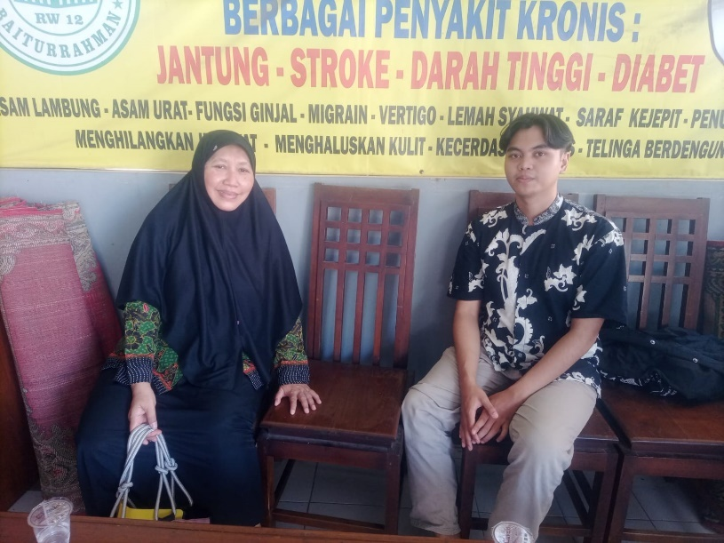**DOKUMENTASI**

Lampiran C.1 Dokumentasi wawancara dengan kepala madrasah

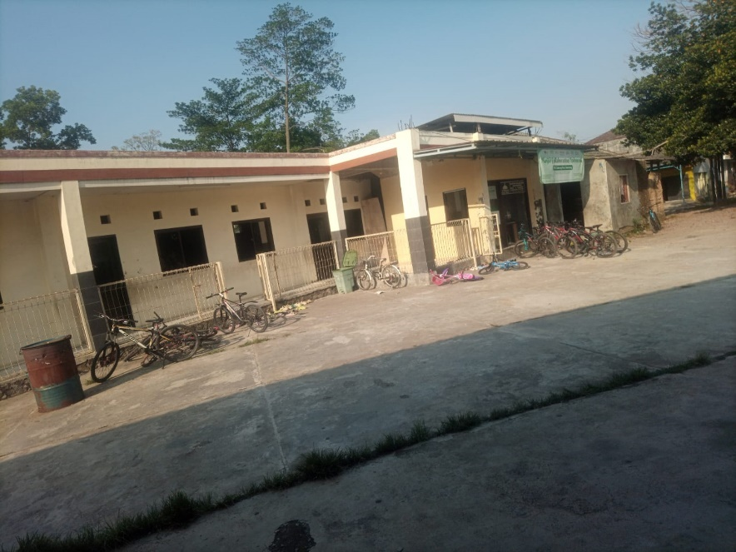

Lampiran C.2 Tampilan lokasi Madrasah MDT Al Musyarokah

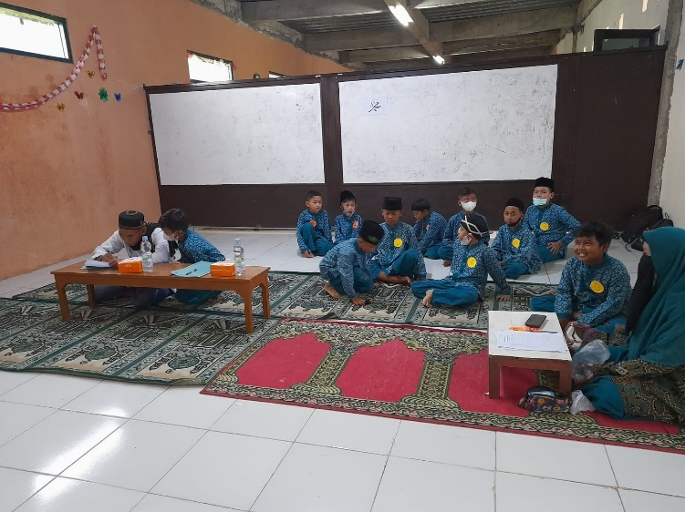Lampiran C.3 Tampilan Kelas Madrasah MDT Al Musyarokah